第一讲 平衡问题

一、特别提示[解平衡问题几种常见方法]
1、力的合成、分解法：对于三力平衡，一般根据“任意两个力的合力与第三力等大反向”的关系，借助三角函数、相似三角形等手段求解；或将某一个力分解到另外两个力的反方向上，得到这两个分力必与另外两个力等大、反向；对于多个力的平衡，利用先分解再合成的正交分解法。
2、力汇交原理：如果一个物体受三个不平行外力的作用而平衡，这三个力的作用线必在同一平面上，而且必有共点力。
3、正交分解法：将各力分解到$x$轴上和$y$轴上，运用两坐标轴上的合力等于零的条件$(\sum{F_{x}=0}\sum{F_{y}=0})$多用于三个以上共点力作用下的物体的平衡。值得注意的是，对$x$、$y$方向选择时，尽可能使落在$x$、$y$轴上的力多；被分解的力尽可能是已知力。
4、矢量三角形法：物体受同一平面内三个互不平行的力作用平衡时，这三个力的矢量箭头首尾相接恰好构成三角形，则这三个力的合力必为零，利用三角形法求得未知力。
5、对称法：利用物理学中存在的各种对称关系分析问题和处理问题的方法叫做对称法。在静力学中所研究对象有些具有对称性，模型的对称往往反映出物体或系统受力的对称性。解题中注意到这一点，会使解题过程简化。
6、正弦定理法：三力平衡时，三个力可构成一封闭三角形，若由题设条件寻找到角度关系，则可用正弦定理列式求解。
7、相似三角形法：利用力的三角形和线段三角形相似。
二、典型例题
1、力学中的平衡：运动状态未发生改变，即$a=0$。表现：静止或匀速直线运动
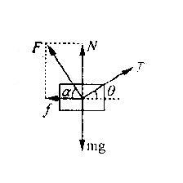
（1）在重力、弹力、摩擦力作用下的平衡
例1 质量为$m$的物体置于动摩擦因数为$μ$的水平面上，现对它施加一个拉力，使它做匀速直线运动，问拉力与水平方向成多大夹角时这个力最小？
解析 取物体为研究对象，物体受到重力$\text{mg}$，地面的支持力N，摩擦力$f$及拉力T四个力作用，如图1-1所示。
由于物体在水平面上滑动，则$f=μN$，将$f$和N合成，得到合力F，由图知F与$f$的夹角：
$$α=\text{arcctg}\frac{f}{N}=\text{arcctg}μ$$
不管拉力T方向如何变化，F与水平方向的夹角$α$不变，即F为一个方向不发生改变的变力。这显然属于三力平衡中的动态平衡问题，由前面讨论知，当T与F互相垂直时，T有最小值，即当拉力与水平方向的夹角$θ=\text{90}−\text{arcctg}μ=\text{arctg}μ$时，使物体做匀速运动的拉力T最小。
（2）摩擦力在平衡问题中的表现
这类问题是指平衡的物体受到了包括摩擦力在内的力的作用。在共点力平衡中，当物体虽然静止但有运动趋势时，属于静摩擦力；当物体滑动时，属于动摩擦力。由于摩擦力的方向要随运动或运动趋势的方向的改变而改变，静摩擦力大小还可在一定范围内变动，因此包括摩擦力在内的平衡问题常常需要多讨论几种情况，要复杂一些。因此做这类题目时要注意两点
①由于静摩擦力的大小和方向都要随运动趋势的改变而改变，因此维持物体静止状态所需的外力允许有一定范围；又由于存在着最大静摩擦力，所以使物体起动所需要的力应大于某一最小的力。总之，包含摩擦力在内的平衡问题，物体维持静止或起动需要的动力的大小是允许在一定范围内的，只有当维持匀速运动时，外力才需确定的数值。
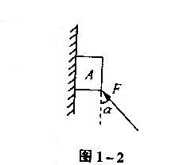
②由于滑动摩擦力F=${μF}_{N}$，要特别注意题目中正压力的大小的分析和计算，防止出现错误。
例2 重力为G的物体A受到与竖直方向成$α$角的外力 F后，静止在竖直墙面上，如图1-2所示，试求墙对物体A的静摩擦力。
分析与解答 这是物体在静摩擦力作用下平衡问题。首先确定研究对象，对研究对象进行受力分析，画出受力图。A受竖直向下的重力G，外力F，墙对A水平向右的支持力（弹力）N，以及还可能有静摩擦力$f$。这里对静摩擦力的有无及方向的判断是极其重要的。物体之间有相对运动趋势时，它们之间就有静摩擦力；物体间没有相对运动趋势时，它们之间就没有静摩擦力。可以假设接触面是光滑的，若不会相对运动，物体将不受静摩擦力，若有相对运动就有静摩擦力。（注意：这种假设的方法在研究物理问题时是常用方法，也是很重要的方法。）具体到这个题目，在竖直方向物体A受重力G以及外力F的竖直分量，即$F_{2}=F\text{cos}α$。当接触面光滑，$G=F\text{cos}α$时，物体能保持静止；当$G>F\text{cos}α$时，物体A有向下运动的趋势，那么A应受到向上的静摩擦力；当$G<F\text{cos}α$时，物体A则有向上运动的趋势，受到的静摩擦力的方向向下，因此应分三种情况说明。
从这里可以看出，由于静摩擦力方向能够改变，数值也有一定的变动范围，滑动摩擦力虽有确定数值，但方向则随相对滑动的方向而改变，因此，讨论使物体维持某一状态所需的外力F的许可范围和大小是很重要的。何时用等号，何时用不等号，必须十分注意。
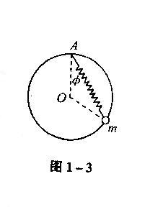
（3）弹性力作用下的平衡问题
例3 如图1-3所示，一个重力为$\text{mg}$的小环套在竖直的半径为$r$的光滑大圆环上，一劲度系数为k，自然长度为L（L<2r）弹簧的一端固定在小环上，另一端固定在大圆环的最高点A。当小环静止时，略去弹簧的自重和小环与大圆环间的摩擦。求弹簧与竖直方向之间的夹角$ϕ$
分析 选取小环为研究对象，孤立它进行受力情况分析：小环受重力$\text{mg}$、大圆环沿半径方向的支持力N、弹簧对它的拉力F的作用，显然，
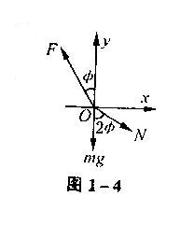
$$F=k(2r\text{cos}ϕ−L)$$
解法1 运用正交分解法。如图1-4所示，选取坐标系，以小环所在位置为坐标原点，过原点沿水平方向为$x$轴，沿竖直方向为$y$轴。
$$\sum{\text{Fx}=0,−F\text{sin}ϕ+N\text{sin}2ϕ=0}$$
$$\sum{\text{Fy}=0,−F\text{cos}ϕ−\text{mg}−N\text{cos}2ϕ=0}$$
解得 $ϕ=\text{arccos}\frac{\text{kL}}{2(\text{kr}−\text{mg})}$
解法2 用相似比法。若物体在三个力F₁、F₂、F₃作用下处于平衡状态，这三个力必组成首尾相连的三角形F₁、F₂、F₃，题述中恰有三角形AO$m$与它相似，则必有对应边成比例。
$$\frac{F}{2r\text{cos}ϕ}=\frac{\text{mg}}{r}=\frac{N}{r}$$
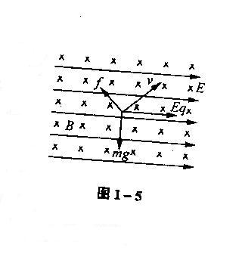
$$ϕ=\text{arccos}\frac{\text{kL}}{2(\text{kr}−\text{mg})}$$
（4）在电场、磁场中的平衡
例4 如图1-5所示，匀强电场方向向右，匀强磁场方向垂直于纸面向里，一质量为$m$带电量为q的微粒以速度$v$与磁场垂直、与电场成45˚角射入复合场中，恰能做匀速直线运动，求电场强度E的大小，磁感强度B的大小。
解析 由于带电粒子所受洛仑兹力与$v$垂直，电场力方向与电场线平行，知粒子必须还受重力才能做匀速直线运动。假设粒子带负电受电场力水平向左，则它受洛仑兹力$f$就应斜向右下与$v$垂直，这样粒子不能做匀速直线运动，所以粒子应带正电，画出受力分析图根据合外力为零可得，
$\text{mg}=\text{qvB}\text{sin}\text{45}°$ （1） $\text{qE}=\text{qvB}\text{cos}\text{45}°$ （2）
由（1）式得$B=\frac{\sqrt{2}\text{mg}}{\text{qv}}$，由（1），（2）得$E={\text{mg}}/q$
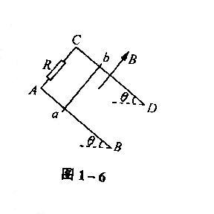
（5）动态收尾平衡问题
例5 如图1-6所示，AB、CD是两根足够长的固定平行金属导轨，两导轨间距离为$l$，导轨平面与水平面的夹角为$θ$。在整个导轨平面内都有垂直于导轨平面斜向上方的匀强磁场，磁感强度为B。在导轨的A、C端连接一个阻值为R的电阻。一根垂直于导轨放置的金属棒$\text{ab}$，质量为$m$，从静止开始沿导轨下滑。求$\text{ab}$棒的最大速度。（已知$\text{ab}$和导轨间的动摩擦因数为$μ$，导轨和金属棒的电阻不计）
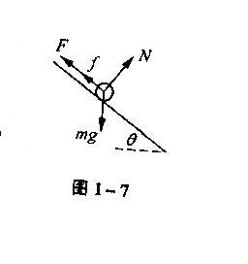
解析 本题的研究对象为$\text{ab}$棒，画出$\text{ab}$棒的平面受力图，如图1-7。$\text{ab}$棒所受安培力F沿斜面向上，大小为$F=\text{BIl}=B^{2}l^{2}v/R$，则$\text{ab}$棒下滑的加速度
$a=[\text{mg}\text{sin}θ−(μ\text{mg}\text{cos}θ+F)]/m$。
$\text{ab}$棒由静止开始下滑，速度$v$不断增大，安培力F也增大，加速度$a$减小。当$a$=0时达到稳定状态，此后$\text{ab}$棒做匀速运动，速度达最大。
$\text{mg}\text{sin}θ−(μ\text{mg}\text{cos}θ+B^{2}l^{2}v/R)=0$。
解得$\text{ab}$棒的最大速度
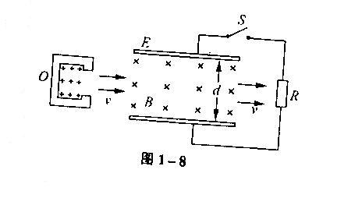
$v_{m}=\text{mgR}(\text{sin}θ−μ\text{cos}θ)/{B^{2}}l^{2}$。
例6 图1-8是磁流体发电机工作原理图。磁流体发电机由燃烧室（O）、发电通道（E）和偏转磁场（B）组成。在2500K以上的高温下，燃料与氧化剂在燃烧室混合、燃烧后，电离为正负离子（即等离子体），并以每秒几百米的高速喷入磁场，在洛仑兹力的作用下，正负离子分别向上、下极板偏转，两极板因聚积正负电荷而产生静电场。这时等离子体同时受到方向相反的洛仑兹力（$f$）与电场力（F）的作用，当F=$f$时，离子匀速穿过磁场，两极板电势差达到最大值，即为电源的电动势。设两板间距为d，板间磁场的磁感强度为B，等离子体速度为$v$，负载电阻为R，电源内阻不计，通道截面是边长为d的正方形，试求：
（1）磁流体发电机的电动势$ξ$？
（2）发电通道两端的压强差$Δp$？
解析 根据两板电势差最大值的条件
$$f=F得v=\frac{E}{B}=\frac{ξ}{\text{dB}}$$
所以，磁流发电机的电动势为$ξ=\text{Bdv}$
设电源内阻不计，通道横截面边长等于$d$的正方形，且入口处压强为$p_{1}$，出口处的压强为$p_{2}$；当开关S闭合后，发电机电功率为$P_{电}=\frac{ξ2}{R}=\frac{(\text{Bdv})^{2}}{R}$
根据能量的转化和守恒定律有
$$P_{电}=F_{1}v−F_{2}v=p_{1}d^{2}v−p^{2}d^{2}v$$
所以，通道两端压强差为
$$Δp=p_{1}−p_{2}=\frac{B^{2}v}{R}$$
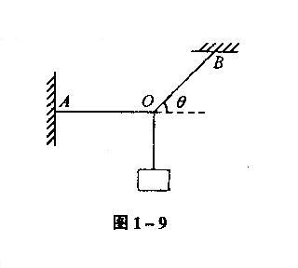
（6）共点的三力平衡的特征规律
例7 图1-9中重物的质量为$m$，轻细线AO和BO的A、B端是固定的，平衡时AD是水平的，BO与水平的夹角为$θ$。AO的拉力F₁和BO的拉力F₂的大小是：
A、$F_{1}=\text{mg}\text{cos}θ$ B、$F_{1}=\text{mgctg}θ$
C、$F_{2}=\text{mg}\text{sin}θ$ D、$F_{2}=\text{mg}\text{/sin}θ$
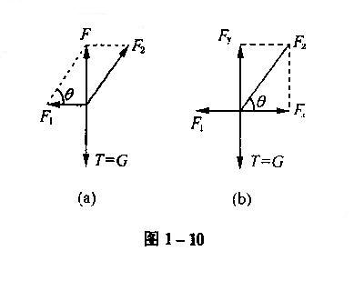
解析 如图1-10，三根细绳在O点共点，取O点（结点）为研究对象，分析O点受力如图1-10。O点受到AO绳的拉力F₁、BO绳的拉力F₂以及重物对它的拉力T三个力的作用。
图1-10（a）选取合成法进行研究，将F₁、F₂合成，得到合力F，由平衡条件知：
$$F=T=\text{mg}$$
则：$F_{1}=\text{Fctg}θ=\text{mgctg}θ$
$$F_{2}=F\text{/sin}θ=\text{mg}\text{/sin}θ$$
图1-10（b）选取分解法进行研究，将F₂分解成互相垂直的两个分力$F_{x}$、$F_{y}$，由平衡条件知：
$$F_{y}=T=\text{mg},F_{x}=F_{1}$$
则：$F_{2}=F_{y}\text{/sin}θ=\text{mg}\text{/sin}θ$
$$F_{1}=F_{x}=F_{y}\text{ctg}θ=\text{mgctg}θ$$
问题：若BO绳的方向不变，则细线AO与BO绳的方向成几度角时，细线AO的拉力最小？
结论：共点的三力平衡时，若有一个力的大小和方向都不变，另一个力的方向不变，则第三个力一定存在着最小值。
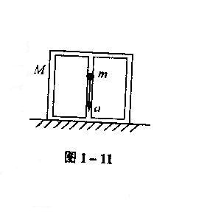
（7）动中有静，静中有动问题
如图1-11所示，质量为M的木箱放在水平面上，木箱中的立杆上着一个质量为$m$的小球，开始时小球在杆的顶端，由静止释放后，小球沿杆下滑的加速度为重力加速度的二分之一，则在小球下滑的过程中，木箱对地面的压力为$\text{Mg}+\frac{1}{2}\text{mg}$。因为球加速下滑时，杆受向上的摩擦力$f$根据第二定律有$\text{mg}−f=\text{ma}$，所以$f=\frac{1}{2}\text{mg}$。对木箱进行受力分析有：重力$\text{Mg}$、地面支持力N、及球对杆向下的摩擦力$f=\frac{1}{2}\text{mg}$。由平衡条件有$N=f+\text{mg}=\text{Mg}+\frac{1}{2}\text{mg}$。
2、电磁学中的平衡
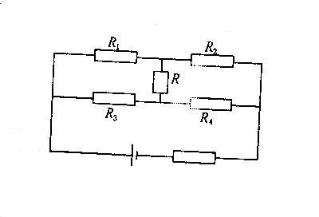
（1）电桥平衡
若没有R，则R₁和R₂串联后与R₃和R₄串联后再并联
设通过R₁的电流为I₁，通过R₃的电流I₂
如有：I₁R₁=I₂R₃，I₁R₂=I₂R₄ 则R两端电势差为0所以R中的电流为0，即电桥平衡。
（2）静电平衡
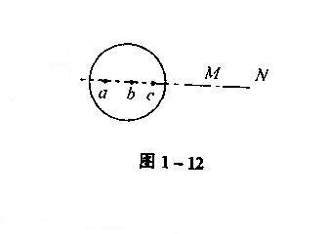
例8 一金属球，原来不带电。现沿球的直径的延长线放置一均匀带电的细杆MN，如图1-12所示。金属球上感应电荷产生的电场在球内直径上$a$、$b$、$c$三点的场强大小分别为$E_{a}$、$E_{b}$、$E$，三者相比，
A、$E_{a}$最大 B、$E_{b}$最大 C、$E$最大 D、$E_{a}$=$E_{b}$=$E$
解析：
当金属球在带电杆激发的电场中达到以静电平衡时，其内部的场强为0，即细杆在$a$、$b$、$c$产生的场强与金属球上的感应电荷在$a$、$b$、$c$产生的场强大小相等，方向相反，故答案C正确。
3、热平衡问题
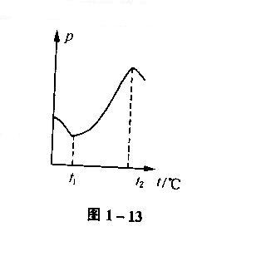
例9 家电电热驱蚊器中电热部分的主要元件是PTC，它是由钛酸钡等半导体材料制成的电阻器，其电阻率$ρ$与温度$t$的个关系图象如图1-13。电热驱蚊器的原理是：通电后电阻器开始发热，温度上升，使药片散发出驱蚊药，当电热器产生的热与向外散发的热平衡时，温度达到一个稳定值。由图象可以判定：通电后，PTC电阻器的功率变化情况是 ，稳定时的温度应取 区间的某一值。
分析 通电后应认为电压U不变。随着温度的升高，在（0~t₁）范围内，电阻率随温度的升高而减小，因此电阻减小，电功率增大，驱蚊器温度持续上升；在（t₁~t₂）范围内，电阻率随温度的升高而增大，因此电阻增大，电功率减小。当电热器产生的热与向外散发的热平衡时，温度、电阻、电功率都稳定在某一值。
解答 功率变化是先增大后减小，最后稳定在某一值。这时温度应在t₁~t₂间。
4、有固定转轴物体的平衡。
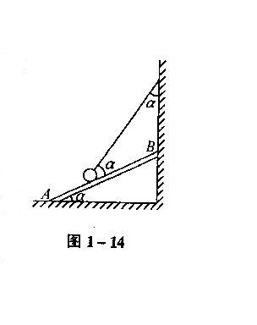
例10 重$\text{100}\sqrt{3}$（N）的由轻绳悬挂于墙上的小球，搁在轻质斜板上，斜板搁于墙角。不计一切摩擦，球和板静止于图1-14所示位置时，图中$α$角均为30°。求：悬线中张力和小球受到的斜板的支持力各多大？小球与斜板接触点应在板上何处？板两端所受压力多大？（假设小球在板上任何位置时，图中$α$角均不变）
解析 设球与板的相互作用力为N，绳对球的拉力为T，则对球有$T\text{cos}α=G\text{sin}α$，$T\text{sin}α+N=G\text{cos}α$，可得$T=\text{100}N$，N=100N。球对板的作用力N、板两端所受的弹力N_{A}和N_{B}，板在这三个力作用下静止，则该三个力为共点力，据此可求得球距A端距离$x=\text{AB}{\text{sin}}^{2}a={\text{AB}}/4$，即球与板接触点在板上距A端距离为板长的1/4处。对板，以A端为转动轴，有$N_{B}⋅\text{AB}⋅\text{sin}a=N_{x}$ 对板，以B端为转动轴，有$N_{A}⋅\text{AB}⋅\text{cos}a=N(\text{AB}−x)$。可得$N_{A}=\text{50}\sqrt{3}N$，$N_{B}=\text{50}N$。
第二讲 匀变速运动

一、特别提示：
1、匀变速运动是加速度恒定不变的运动，从运动轨迹来看可以分为匀变速直线运动和匀变速曲线运动。
2、从动力学上看，物体做匀变速运动的条件是物体受到大小和方向都不变的恒力的作用。匀变速运动的加速度由牛顿第二定律决定。
3、原来静止的物体受到恒力的作用，物体将向受力的方向做匀加速直线运动；物体受到和初速度方向相同的恒力，物体将做匀速直线运动；物体受到和初速度方向相反的恒力，物体将做匀减速直线运动；若所受到的恒力方向与初速度方向有一定的夹角，物体就做匀变速曲线运动。
二、典型例题：
例1 气球上吊一重物，以速度$v_{0}$从地面匀速竖直上升，经过时间t重物落回地面。不计空气对物体的阻力，重力离开气球时离地面的高度为多少。
解 方法1：设重物离开气球时的高度为$h_{x}$，对于离开气球后的运动过程，可列下面方程：$−h_{x}=v_{0}(t−\frac{h_{x}}{v_{0}})−\frac{1}{2}{\text{gt}}_{x}^{2}$，其中（-h_{x}表示）向下的位移$h_{x}$，$\frac{h_{x}}{v_{0}}$为匀速运动的时间，$t_{x}$为竖直上抛过程的时间，解方程得：$t_{x}=\sqrt{\frac{2v_{0}t}{g}}$，于是，离开气球时的离地高度可在匀速上升过程中求得，为：$h_{x}=v_{0}(t−t_{x})=v_{0}(t−\sqrt{\frac{2v_{0}t}{g}})$
方法2：将重物的运动看成全程做匀速直线运动与离开气球后做自由落体运动的合运动。显然总位移等于零，所以：
$$v_{0}t−\frac{1}{2}g(t−\frac{h_{x}}{v_{0}})^{2}=0$$
解得：$\text{hx}=v_{0}(t−\sqrt{\frac{2v_{0}t}{g}})$
评析 通过以上两种方法的比较，更深入理解位移规律及灵活运用运动的合成可以使解题过程更简捷。
例2 两小球以95m长的细线相连。两球从同一地点自由下落，其中一球先下落1s另一球才开始下落。问后一球下落几秒线才被拉直？
解 方法1：“线被拉直”指的是两球发生的相对位移大小等于线长，应将两球的运动联系起来解，设后球下落时间为ts，则先下落小球运动时间为(t+1)s，根据位移关系有：
$$\frac{1}{2}g(t+1)^{2}−\frac{1}{2}{\text{gt}}^{2}=\text{95}$$
解得：t=9s
方法2：若以后球为参照物，当后球出发时前球的运动速度为$v_{0}=\text{gt}=\text{10}m/s$。以后两球速度发生相同的改变，即前一球相对后一球的速度始终为$v_{0}=\text{10}m/s$，此时线已被拉长：$Δl=\frac{1}{2}{\text{gt}}^{2}=\frac{1}{2}×\text{10}×1^{2}=5(m)$
线被拉直可看成前一球相对后一球做匀速直线运动发生了位移：
$$s=l−Δl=\text{95}−5=\text{90}(m)$$
∴$t=\frac{s}{v_{0}}=\frac{\text{90}}{\text{10}}=9(s)$
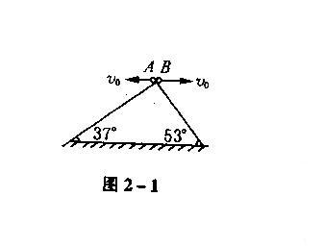
评析 解决双体或多体问题要善于寻找对象之间的运动联系。解决问题要会从不同的角度来进行研究，如本题变换参照系进行求解。
例3 如图2-1所示，两个相对斜面的倾角分别为37°和53°，在斜面顶点把两个小球以同样大小的初速度分别向左、向右水平抛出，小球都落在斜面上。若不计空气阻力，则A、B两个小球的运动时间之比为（ ）
A、1:1 B、4:3 C、16:9 D\9：16
解 由平抛运动的位移规律可行：
$x=v_{0}t$ $y=\frac{1}{2}{\text{gt}}^{2}$
∵$\text{tan}θ=y/x$ ∴$t=2v_{0}\text{tan}θ/g$
∴$\frac{t_{A}}{t_{B}}=\frac{\text{tan}\text{37}°}{\text{tan}\text{53}°}=\frac{9}{\text{16}}$
故D选项正确。
评析 灵活运用平抛运动的位移规律解题，是基本方法之一。应用时必须明确各量的物理意义，不能盲目套用公式。
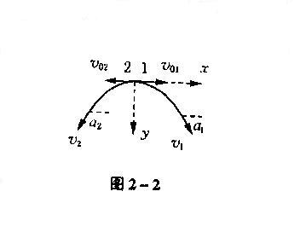
例4 从空中同一地点沿水平方向同时抛出两个小球，它们的初速度方向相反、大小分别为$v_{\text{01}}{和v}_{\text{02}}$，求经过多长时间两小球速度方向间的夹角为90°？
解 经过时间t，两小球水平分速度$v_{\text{01}}$、$v_{\text{02}}$不变，竖直分速度都等于$\text{gt}$，如图2-2所示，t时刻小球1的速度$v_{1}与x$轴正向夹角$a_{1}$为
$$\text{tan}a_{1}={\text{gt}}/{v_{\text{01}}}$$
小球2的速度$v_{2}与x$轴正向夹角$a_{2}$为
$$\text{tan}a_{2}={−\text{gt}}/{v_{\text{02}}}$$
由图可知 $a_{2}=a_{1}+\frac{π}{2}$
联立上述三式得 $t={\sqrt{v_{\text{01}}v_{\text{02}}}}/g$
评析 弄清平抛运动的性质与平抛运动的速度变化规律是解决本题的关键。
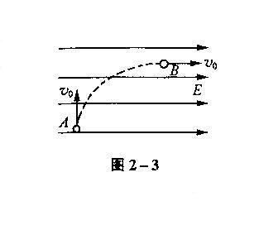
例5 如图2-3所示，一带电粒子以竖直向上的初速度$v_{0}$，自A处进入电场强度为E、方向水平向右的匀强电场，它受到的电场力恰与重力大小相等。当粒子到达图中B处时，速度大小仍为$v_{0}$，但方向变为水平向右，那么A、B之间的电势差等于多少？从A到B经历的时间为多长？
解 带电粒子从A→B的过程中，竖直分速度减小，水平分速度增大，表明带电粒子的重力不可忽略，且带正电荷，受电场力向右。依题意有 $\text{mg}=\text{Eq}$
根据动能定理： $U_{\text{AB}}q−\text{mgh}=(\text{动能不变})$
在竖直方向上做竖直上抛运动，则 $v_{0}^{2}−0=2\text{gh},v_{0}=\text{gt}$
解得：$h=\frac{v^{{}_{2}}}{2g},t=\frac{v_{0}}{g}$。
∴$\text{UAB}=\frac{\text{mgh}}{q}=\frac{\text{mg}}{q}⋅\frac{v_{0}^{2}}{2g}=\frac{{\text{Eqv}}_{0}^{2}}{2\text{gq}}=\frac{{\text{Ev}}_{0}^{2}}{2g}$
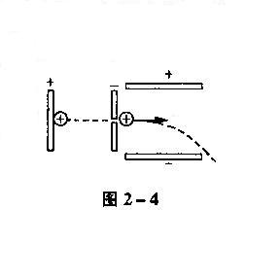
评析 当带电粒子在电场中的运动不是类平抛运动，而是较复杂的曲线运动时，可以把复杂的曲线运动分解到两个互相正交的简单的分运动来求解。
例6 如图2-4所示，让一价氢离子、一价氦离子和二价氦离子的混合物由静止经过同一加速电场加速，然后在同一偏转电场里偏转，它们是否会分成三股？请说明理由。
解 设带电粒子质量为$m$、电量为q，经过加速电场加速后，再进入偏转电场中发生偏转，最后射出。设加速电压为 U₁，偏转电压为U₂，偏转电极长为L，两极间距离为d，带电粒子由静止经加速电压加速，则U₁q=$\frac{1}{2}{\text{mv}}^{2}$，$v=\sqrt{\frac{2U_{1}q}{m}}$。
带电粒子进入偏转电场中发生偏转，则水平方向上：$L=\text{vt}$，
竖直方向上：$y=\frac{1}{2}{\text{at}}^{2}=\frac{1}{2}×\frac{U_{2}q}{\text{dm}}⋅t^{2}=\frac{U_{2}{\text{qL}}^{2}}{2{\text{dmv}}^{2}}=\frac{U_{2}L^{2}}{4U_{1}d}$。
可见带电粒子射出时，沿竖直方向的偏移量$y$与带电粒子的质量$m$和电量q无关。而一价氢离子、一价氦离子和二价氦离子，它们仅质量或电量不相同，都经过相同的加速和偏转电场，故它们射出偏转电场时偏移量相同，因而不会分成三股，而是会聚为一束粒子射出。
评析 带电粒子在电场中具有加速作用和偏转作用。分析问题时，注意运动学、动力学、功和能等有关规律的综合运用。
第三讲 变加速运动

一、特别提示
所谓变加速运动，即加速度（大小或方向或两者同时）变化的运动，其轨迹可以是直线，也可以是曲线；从牛顿第二定律的角度来分析，即物体所受的合外力是变化的。
本章涉及的中学物理中几种典型的变加速运动如：简谐运动，圆周运动，带电粒子在电场、磁场和重力场等的复合场中的运动，原子核式结构模型中电子绕原子核的圆周运动等。故涉及到力学、电磁学及原子物理中的圆周运动问题。
二、典型例题
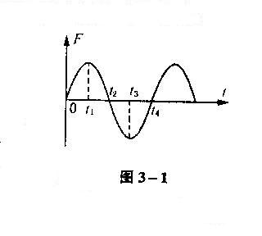
例1 一电子在如图3-1所示按正弦规律变化的外力作用下由静止释放，则物体将：
A、作往复性运动
B、t₁时刻动能最大
C、一直朝某一方向运动
D、t₁时刻加速度为负的最大。
评析 电子在如图所示的外力作用下运动，根据牛顿第二定律知，先向正方向作加速度增大的加速运动，历时t₁；再向正方向作加速度减小的加速运动，历时(t₂~t₁)；(0~t₂)整段时间的速度一直在增大。紧接着在(t₂~t₃)的时间内，电子将向正方向作加速度增大的减速运动，历时(t₃~t₂)；(t₃~t₄)的时间内，电子向正方向作加速度减小的减速运动，根据对称性可知，t₄时刻的速度变为0（也可以按动量定理得，0~t₄时间内合外力的冲量为0，冲量即图线和坐标轴围成的面积）。其中（0~t₂）时间内加速度为正；(t₂~t₄)时间内加速度为负。正确答案为：C。
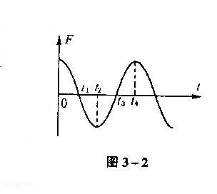
注意 公式$F=\text{ma}$中F、$a$间的关系是瞬时对应关系，一段时间内可以是变力；而公式$v_{1}=v_{0}+\text{at}$或$s=v_{0}t+\frac{1}{2}{\text{at}}^{2}$只适用于匀变速运动，但在变加速运动中，也可以用之定性地讨论变加速运动速度及位移随时间的变化趋势。
上题中，如果F-t图是余弦曲线如图3-2所示，则情况又如何？
如果F-t图是余弦曲线，则答案为A、B。
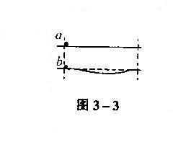
例2 如图3-3所示，两个完全相同的小球$a$和$b$，分别在光滑的水平面和浅凹形光滑曲面上滚过相同的水平距离，且始终不离开接触面。$b$球是由水平面运动到浅凹形光滑曲线面，再运动到水平面的，所用的时间分别为t₁和t₂，试比较t₁、t₂的大小关系：
A、t₁>t₂ B、t₁=t₂ C、t₁<t₂ D、无法判定
评析 $b$小球滚下去的时候受到凹槽对它的支持力在水平向分力使之在水平方向作加速运动；而后滚上去的时候凹槽对它的支持力在水平方向分力使之在水平方向作减速运动，根据机械能守恒定律知，最后滚到水平面上时速度大小与原来相等。故$b$小球在整个过程中水平方向平均速度大，水平距离一样，则$b$所用时间短。答案：A。
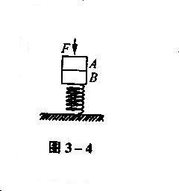
例3 如图3-4所示，轻弹簧的一端固定在地面上，另一端与木块B相连。木块A放在B上。两木块质量均为$m$，竖直向下的力F作用在A上，A、B均静止，问：
（1）将力F瞬间撤去后，A、B共同运动到最高点，此时B对A的弹力多大？
（2）要使A、B不会分开、力F应满足什么条件？
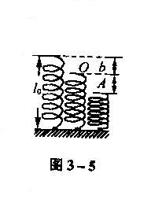
评析 （1）如果撤去外力后，A、B在整个运动过程中互不分离，则系统在竖直向上作简揩运动，最低点和最高点关于平衡位置对称，如图3-5所示，设弹簧自然长度为$l_{0}$，A、B放在弹簧上面不外加压力F且系统平衡时，如果弹簧压至O点，压缩量为b，则：$2\text{mg}=\text{Kb}$。外加压力F后等系统又处于平衡时，设弹簧又压缩了A，则：$2\text{mg}+F=K(b+A)$，即：$F=\text{KA}$。
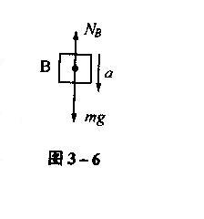
当撤去外力F后，系统将以O点的中心，以A为振幅在竖直平面内上下作简谐运动。在最低点：$F_{合}=k(b+A)−2\text{mg}=\text{KA}=F$，方向向上，利用牛顿第二定律知，该瞬间加速度：$a=\frac{F}{2m}$，方向向上；按对称性知系统在最高点时：$a=\frac{F}{2m}$，方向向下。
此时以B为研究对象进行受力分析，如图3-6所示，按牛顿第二定律得：
$$\text{mg}−N_{B}=m⋅a⇒N_{B}=m(g−a)=\text{mg}−\frac{F}{2}$$
（2）A、B未分离时，加速度是一样的，且A、B间有弹力，同时最高点最容易分离。分离的临界条件是：$N_{B}=0⇒N_{B}=\text{mg}−\frac{F}{2}=0⇒F=2\text{mg}$（或者：在最高点两者恰好分离时对A有：$\text{mg}=\text{ma}$，表明在最高点弹簧处于自然长度时将要开始分离，即只要：$A>b⇒\frac{F}{K}>\frac{2\text{mg}}{K}⇒F>2\text{mg}$时A、B将分离）。所以要使A、B不分离，必须：$F≤2\text{mg}$。
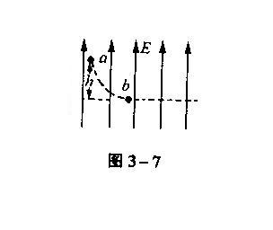
例4 如图3-7所示，在空间存在水平方向的匀强磁场（图中未画出）和方向竖直向上的匀强电场（图中已画出），电场强度为E，磁感强度为B。在某点由静止释放一个带电液滴$a$，它运动到最低点恰与一个原来处于静止状态的带电液滴b相撞，撞后两液滴合为一体，并沿水平方向做匀速直线运动，如图所示，已知$a$的质量为b的2倍，$a$的带电量是b的4倍（设$a$、b间静电力可忽略）。
（1）试判断$a$、b液滴分别带何种电荷？
（2）求当$a$、b液滴相撞合为一体后，沿水平方向做匀速直线的速度$v$及磁场的方向；
（3）求两液滴初始位置的高度差$h$。
评析 （1）设b质量为$m$，则$a$带电量为4q，因为如果$a$带正电，$a$要向下偏转，则必须：$2\text{mg}<4\text{qE}$；而对b原来必须受力平衡，则：$\text{mg}=\text{qE}$。前后相矛盾，表明$a$带负电，b带正电。
（2）设$u_{A}$为$a$与b相撞前$a$的速度，$a$下落的过程中重力、电场力做正功，由动能定理有：$(4\text{qE}+2\text{mg})h=\frac{1}{2}⋅2{\text{mv}}_{A}^{2}$。由于b原来处于静止状态：$\text{mg}=\text{qE}$。
由以上两式可得：$v_{A}=\sqrt{6\text{gh}}$
$a$、b相撞的瞬间动量守恒：$2{\text{mv}}_{A}=(2m+m)v$。得$v=\frac{2}{3}v_{A}$
而电荷守恒，故：$q_{总}=4q−q=3q(\text{负电})$
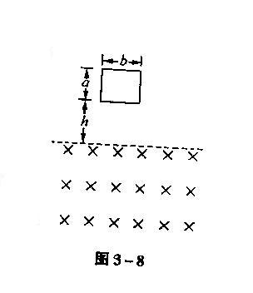
$a$、b碰撞后粘在一起做匀速直线运动，按平衡条件得：$3\text{qvB}=3\text{qE}+3\text{mg}$，则：$v=\frac{2E}{B}$。所以：$h=\frac{3E^{2}}{2{\text{gB}}^{2}}$
例5 如图3-8所示，一单匝矩形线圈边长分别为$a$、b，电阻为R，质量为m，从距离有界磁场边界$h$高处由静止释放，试讨论并定性作出线圈进入磁场过程中感应电流随线圈下落高度的可能变化规律。
评析 线圈下落高度时速度为：$\text{mgh}=\frac{1}{2}{\text{mv}}_{0}^{2}⇒v_{0}=\sqrt{2\text{gh}}$
下边刚进入磁场时切割磁感线产生的感应电动势：$E={\text{Blv}}_{0}=\text{Bb}\sqrt{2\text{gh}}$。产生的感应电流：I=$\frac{E}{R}=\frac{\text{Bb}}{R}\sqrt{2\text{gh}}$，受到的安培力：$F_{安}=\text{BIl}=\frac{B^{2}b^{2}}{R}\sqrt{2\text{gh}}$
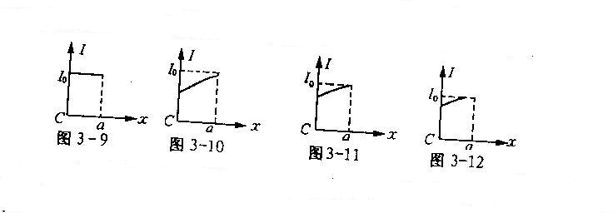
讨论 （1）如果$\text{mg}=F_{安}$，即：$\text{mg}=\frac{B^{2}b^{2}}{R}\sqrt{2\text{gh}}$，则：线圈将匀速进入磁场，此时：$\text{mg}={\text{BI}}_{0}b=I_{0}=\frac{\text{mg}}{\text{Bb}}$（变化规律如图3-9所示）
（2）如果$\text{mg}>F_{安}$，表明$h$较小，则：线圈加速进入磁场，但随着$v↑→F_{安}↑←a↓$有三种可能：
①线圈全部进入磁场时还未达到稳定电流I₀（变化规律如图3-10所示）
②线圈刚全部进入磁场时达到稳定电流I₀（变化规律如图3-11所示）
③线圈未全部进磁场时已达到稳定电流I₀（变化规律如图3-12所示）

（3）如果$\text{mg}<F_{安}$，则：线圈减速进入磁场，但随着$v↓→F_{安}↓⇒a↓=\frac{F_{安}−\text{mg}}{m}$，故线圈将作$a$减小的减速运动。
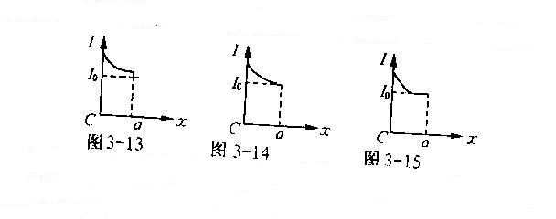
有三种可能：
①线圈全部进入磁场时还未达到稳定电流I₀（变化规律如图3-13所示）
②线圈刚全部进入磁场时达到稳定电流I₀（变化规律如图3-14所示）
③线圈未全部进入磁场时已达到稳定电流I₀（变化规律如图3-15所示）
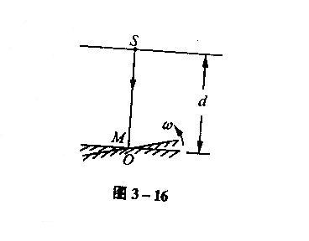
例6 光从液面到空气时的临界角C为45°，如图3-16所示，液面上有一点光源S发出一束光垂直入射到水平放置于液体中且到液面的距离为d的平面镜M上，当平面镜M绕垂直过中心O的轴以角速度$ω$做逆时针匀速转动时，观察者发现水面上有一光斑掠过，则观察者们观察到的光斑的光斑在水面上掠过的最大速度为多少？
评析 本题涉及平面镜的反射及全反射现象，需综合运用反射定律、速度的合成与分解、线速度与角速度的关系等知识求解，确定光斑掠移速度的极值点及其与平面镜转动角速度间的关系，是求解本例的关键。
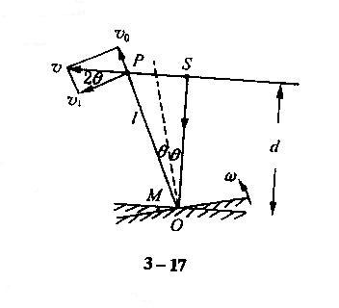
设平面镜转过$θ$角时，光线反射到水面上的P点，光斑速度为$v$，如图3-17可知：$v=\frac{v}{\text{cos}2θ}$，而：
$$v_{1}=l⋅2ω=\frac{d}{\text{cos}2θ}⋅2ω$$
故：$v=\frac{2ωd}{{\text{cos}}^{2}2θ}$，$θ↑→(\text{cos}2θ)↓→v↓$，而光从液体到空气的临界角为C，所以当$2θ=C=\text{45}°$时达到最大值$v_{\text{max}}$，即：
$$v_{\text{max}}=\frac{2ωd}{{\text{cos}}^{2}C}=4ωd$$
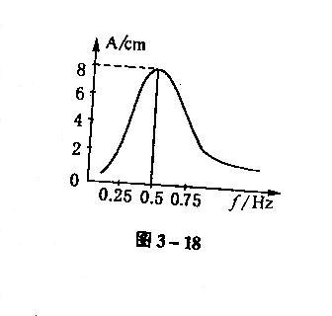
例7 如图3-18所示为一单摆的共振曲线，则该单摆的摆长约为多少？共振时单摆的振幅多大？共振时摆球简谐运动的最大加速度和最大速度大小各为多少？（$g$取10m/s²）
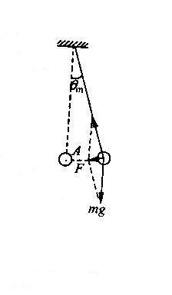
评析 这是一道根据共振曲线所给信息和单摆振动规律进行推理和综合分析的题目，本题涉及到的知识点有受迫振动、共振的概念和规律、单摆摆球做简谐运动及固有周期、频率、能量的概念和规律等。由题意知，当单摆共振时频率$f=0\text{.}5\text{Hz}$，即：$f固=f=0\text{.}5\text{Hz}$，振幅A=8cm=0.08m，由$T=\frac{1}{f}=2π\sqrt{\frac{l}{g}}$得：$l=\frac{g}{4π^{2}f^{2}}=\frac{\text{10}}{4×3\text{.}{\text{14}}^{2}×0\text{.}5^{2}}m≈1m$
如图3-19所示，摆能达到的最大偏角$θ_{m}<5°$的情况下，共振时：$F_{m}=\text{mg}\text{sin}θ_{m}≈\text{mg}θ_{m}=\text{mg}\frac{A}{l}$，（其中$θ_{m}$以弧度为单位，当$θ_{m}$很小时，$\text{sin}θ_{m}≈θ_{m}$，弦A近似为弧长。）所以：$\text{am}=\frac{F_{m}}{m}=\frac{g}{l}A=\frac{\text{10}}{l}⋅0\text{.}\text{08}m/{s^{2}}$ $=0\text{.}8m/{s^{2}}$。根据单摆运动过程中机械能守恒可得：$\frac{1}{2}{\text{mv}}_{m}^{2}=\text{mg}(1−\text{cos}θ_{m})$。其中：$(1−\text{cos}θ_{m})=2\text{sin}\frac{θ_{m}^{2}}{2}=\frac{A^{2}}{2l^{2}}(θ_{m}\text{很小})⇒\text{vm}=A\sqrt{\frac{g}{l}}=0\text{.}\text{08}×\sqrt{\frac{\text{10}}{l}}m/s$ $=0\text{.}\text{25}m/s$
例8 已知物体从地球上的逃逸速度（第二宇宙速度）$v_{2}=\sqrt{2{{\text{GM}}_{E}}/{R_{E}}}$，其中G、M_{E}、R_{E}分别是引力常量、地球的质量和半径。已知G=6.7×10⁻¹¹N·m²/kg²，c=3.0×10⁸m/s，求下列问题：（1）逃逸速度大于真空中光速的天体叫做黑洞，设某黑洞的质量等于太阳的质量M=2.0×10³⁰kg，求它的可能最大半径（这个半径叫Schwarhid半径）；（2）在目前天文观测范围内，物质的平均密度为10⁻²⁷kg/m³，如果认为我们的宇宙是这样一个均匀大球体，其密度使得它的逃逸速度大于光在真空中的速度c，因此任何物体都不能脱离宇宙，问宇宙的半径至少多大？（最后结果保留两位有效数字）
解析 （1）由题目所提供的信息可知，任何天体均存在其所对应的逃逸速度$v_{2}=\sqrt{2{\text{GM}}/R}$，其中M、R为天体的质量和半径，对于黑洞模型来说，其逃逸速度大于真空中的光速，即$v_{2}>c$，所以：$R<\frac{2\text{GM}}{c^{2}}=\frac{2×6\text{.}7×{\text{10}}^{−\text{11}}×2\text{.}0×{\text{10}}^{\text{30}}}{(3\text{.}0×{\text{10}}^{8})^{2}}=3\text{.}0×{\text{10}}^{3}(m)$
即质量为$2\text{.}0×{\text{10}}^{\text{30}}$kg的黑洞的最大半径为$3\text{.}0×{\text{10}}^{3}$(m)
（2）把宇宙视为一普通天体，则其质量为$m=ρ⋅V=ρ⋅\frac{4}{3}{πR}^{3}$，其中R为宇宙的半径，$ρ$为宇宙的密度，则宇宙所对应的逃逸速度为$v_{2}=\sqrt{2{\text{GM}}/R}$，由于宇宙密度使得其逃逸速度大于光速c。即：$v_{2}>c$。则由以上三式可得：$R>\sqrt{\frac{3c^{2}}{8\text{πρ}G}}=4\text{.}0×\text{10}m$，合4.2×10¹⁰光年。即宇宙的半径至少为4.2×10¹⁰光年。
第四讲 动量和能量

一、特别提示
动量和能量的知识贯穿整个物理学，涉及到“力学、热学、电磁学、光学、原子物理学”等，从动量和能量的角度分析处理问题是研究物理问题的一条重要的途径，也是解决物理问题最重要的思维方法之一。
1、动量关系
动量关系包括动量定理和动量守恒定律。
（1）动量定理
凡涉及到速度和时间的物理问题都可利用动量定理加以解决，特别对于处理位移变化不明显的打击、碰撞类问题，更具有其他方法无可替代的作用。
（2）动量守恒定律
动量守恒定律是自然界中普通适用的规律，大到宇宙天体间的相互作用，小到微观粒子的相互作用，无不遵守动量守恒定律，它是解决爆炸、碰撞、反冲及较复杂的相互作用的物体系统类问题的基本规律。
动量守恒条件为：
①系统不受外力或所受合外力为零
②在某一方向上，系统不受外力或所受合外力为零，该方向上动量守恒。
③系统内力远大于外力，动量近似守恒。
④在某一方向上，系统内力远大于外力，该方向上动量近似守恒。
应用动量守恒定律解题的一般步骤：
确定研究对象，选取研究过程；分析内力和外力的情况，判断是否符合守恒条件；选定正方向，确定初、末状态的动量，最后根据动量守恒定律列议程求解。
应用时，无需分析过程的细节，这是它的优点所在，定律的表述式是一个矢量式，应用时要特别注意方向。
2、能的转化和守恒定律
（1）能量守恒定律的具体表现形式
高中物理知识包括“力学、热学、电学、原子物理”五大部分内容，它们具有各自的独立性，但又有相互的联系性，其中能量守恒定律是贯穿于这五大部分的主线，只不过在不同的过程中，表现形式不同而已，如：
在力学中的机械能守恒定律：$E_{k1}+E_{p1}=E_{k2}+E_{p2}$
在热学中的热力学第一定律：$ΔU=W+Q$
在电学中的闭合电路欧姆定律：$I=\frac{E}{R+r}$，法拉第电磁感应定律$E=n\frac{Δφ}{Δt}$，以及楞次定律。
在光学中的光电效应方程：$\frac{1}{2}{\text{nw}}_{m}^{2}=\text{hv}−W$
在原子物理中爱因斯坦的质能方程：$E={\text{mc}}^{2}$
（2）利用能量守恒定律求解的物理问题具有的特点：
①题目所述的物理问题中，有能量由某种形式转化为另一种形式；
②题中参与转化的各种形式的能，每种形式的能如何转化或转移，根据能量守恒列出方程即总能量不变或减少的能等于增加的能。
二、典题例题
例题1 某商场安装了一台倾角为30°的自动扶梯，该扶梯在电压为380V的电动机带动下以0.4m/s的恒定速率向斜上方移动，电动机的最大输出功率为4.9kkw。不载人时测得电动机中的电流为5A，若载人时传颂梯的移动速度和不载人时相同，设人的平均质量为60kg，则这台自动扶梯可同时乘载的最多人数为多少？（g=10m/s²）。
分析与解 电动机的电压恒为380V，扶梯不载人时，电动机中的电流为5A，忽略掉电动机内阻的消耗，认为电动机的输入功率和输出功率相等，即可得到维持扶梯运转的功率为
$P_{0}=\text{380}V×5A=\text{1900}W$
电动机的最大输出功率为 $P_{m}=4\text{.}9\text{kW}$
可用于输送顾客的功率为 $ΔP=P_{m}−P_{0}=3\text{kW}$
由于扶梯以恒定速率向斜上方移动，每一位顾客所受的力为重力mg和支持力$F_{N}$，且F_{N}=mg
电动机通过扶梯的支持力F_{N}对顾客做功，对每一位顾客做功的功率为
P₁=F_{n}vcosa=mgvcos(90°-30°)=120W
则，同时乘载的最多人数人$n=\frac{ΔP}{P_{1}}=\frac{\text{3000}}{\text{120}}=\text{25}$人
点评 实际中的问题都是复杂的，受多方面的因素制约，解决这种问题，首先要突出实际问题的主要因素，忽略次要因素，把复杂的实际问题抽象成简单的物理模型，建立合适的物理模型是解决实际问题的重点，也是难点。
解决物理问题的一个基本思想是过能量守恒计算。很多看似难以解决的问题，都可以通过能量这条纽带联系起来的，这是一种常用且非常重要的物理思想方法，运用这种方法不仅使解题过程得以简化，而且可以非常深刻地揭示问题的物理意义。
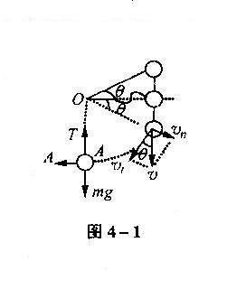
运用机械功率公式P=Fv要特别注意力的方向和速度方向之间的角度，v指的是力方向上的速度。本题在计算扶梯对每个顾客做功功率P时，P₁=F_{n}vcosa=mgvcos(90°-30°)，不能忽略cosa，a角为支持力F_{n}与顾客速度的夹角。
例题2 如图4-1所示：摆球的质量为m，从偏离水平方向30°的位置由静释放，设绳子为理想轻绳，求小球运动到最低点A时绳子受到的拉力是多少？
分析与解 设悬线长为l，下球被释放后，先做自由落体运动，直到下落高度为h=2lsin$θ$，处于松驰状态的细绳被拉直为止。这时，小球的速度竖直向下，大小为$v=\sqrt{2\text{gl}}$。
当绳被拉直时，在绳的冲力作用下，速度v的法向分量$v_{n}$减为零（由于绳为理想绳子，能在瞬间产生的极大拉力使球的法向速度减小为零，相应的动能转化为绳的内能）；小球以切向分量$v_{1}=v\text{sin}\text{30}°$开始作变速圆周运动到最低点，在绳子拉直后的过程中机械能守恒，有
$\frac{1}{2}m(v\text{sin}\text{30}°)^{2}+\text{mg}(1−\text{cos}\text{60}°)=\frac{1}{2}{\text{mv}}_{A}^{2}$
在最低点A，根据牛顿第二定律，有
$$F−\text{mg}=m\frac{v^{2}}{l}$$
所以，绳的拉力$F=\text{mg}+m\frac{v^{2}}{l}=3\text{.}5\text{mg}$
点评 绳子拉直瞬间，物体将损失机械能转化为绳的内能（类似碰撞），本题中很多同学会想当然地认为球初态机械能等于末态机械能，原因是没有分析绳拉直的短暂过程及发生的物理现象。力学问题中的“过程”、“状态”分析是非常重要的，不可粗心忽略。
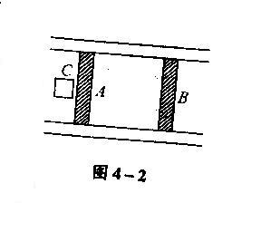
例题3 如图4-2所示，两端足够长的敞口容器中，有两个可以自由移动的光滑活塞A和B，中间封有一定量的空气，现有一块粘泥C，以E_{K}的动能沿水平方向飞撞到A并粘在一起，由于活塞的压缩，使密封气体的内能增加，高A、B、C质量相等，则密闭空气在绝热状态变化过程中，内能增加的最大值是多少？
分析与解 本题涉及碰撞、动量、能量三个主要物理知识点，是一道综合性较强的问题，但如果总是的几个主要环节，问题将迎刃而解。
粘泥C飞撞到A并粘在一起的瞬间，可以认为二者组成的系统动量守恒，初速度为$v_{0}$，末速度为$v_{1}$，则有
${\text{mv}}_{0}=2{\text{mv}}_{1}$ ①
在A、C一起向右运动的过程中，A、B间的气体被压缩，压强增大，所以活塞A将减速运动，而活塞B将从静止开始做加速运动。在两活塞的速度相等之前，A、B之间的气体体积越来越小，内能越来越大。A、B速度相等时内能最大，设此时速度为$v_{2}$，此过程对A、B、C组成的系统，由动量守恒定律得（气体的质量不计）：
${\text{mv}}_{0}=3{\text{mv}}_{2}$ ②
由能的转化和守恒定律可得：在气体压缩过程中，系统动能的减少量等于气体内能的增加量。所以有：
$ΔE=\frac{1}{2}{\text{mv}}_{1}^{2}−\frac{1}{2}3{\text{mv}}_{2}^{2}$ ③
解①②③得：$ΔE=\frac{1}{6}×\frac{1}{2}{\text{mv}}_{0}^{2}=\frac{1}{6}E_{K}$
点评 若将本题的物理模型进行等效的代换：A和B换成光滑水平面上的两个物块，A、B之间的气体变成一轻弹簧，求内能的最大增量变成求弹性势能的最大增量。对代换后的模型我们已很熟悉，其实二者是同一类型的题目。因此解题不要就题论题，要有一个归纳总结的过程，这样才能够举一反三。
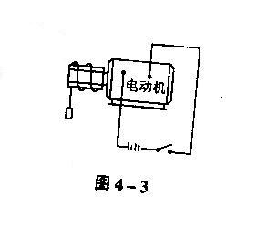
例4 如图4-3所示，是用直流电动机提升重物的装置，重物质量$m=\text{50}\text{kg}$，电源电动势$E=\text{110}V$，内电阻$r_{1}=1Ω$，电动机的内电阻$r_{2}=4Ω$。阻力不计。当匀速提升重物时，电路中电流强度$I=5A$。取$g=\text{10}m/{s^{2}}$，试求：
（1）电源的总功率和输出功率；
（2）重物上升的速度。
分析与解 电源输出的总能量，一部分消耗于自身内阻，其余全部输出传给电动机。电动机获得的电能，一部分转化为电动机的内能，其余的全部转化为机械能。
（1）电源的总功率为：$P_{总}=\text{EI}=\text{110}×5=\text{550}(W)$
电源的输出功率为：$P=\text{UI}=I(E−{\text{Ir}}_{1})=5(\text{110}−5×1)=\text{525}(W)$
（2）电动机的输入功率为：$P_{入}=\text{525}(W)$
电动机的热功率：$P_{热}=I^{2}r_{2}=5^{2}×4=\text{100}(W)$
电动机的输出功率等于它对重物做功的功率，即$P_{入}−P_{热}=\text{mgv}$
所以，$v=\frac{P_{入}−P_{热}}{\text{mg}}=\frac{\text{525}−\text{100}}{\text{500}}=0\text{.}\text{85}m/s$
点评 本题中电源的总功率550W，就是每秒钟电源把其它形式的能转化为550J电能。电源的输出功率为525W，就是每秒钟输出电能525J，对整个电路来说，遵循能的转化和守恒定律。因此要学会从能量角度来处理电路中的问题。
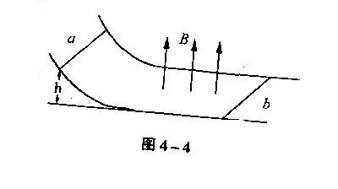
例题5 如图4-4所示，金属杆$a$在离地$h$高处从静止开始沿弧形轨道下滑，导轨平行的水平部分有竖直向上的匀强磁场B，水平部分导轨上原来放有一根金属杆b，已知杆$a$的质量为$m$，b杆的质量为$\frac{3}{4}m$水平导轨足够长，不计摩擦，求：
（1）$a$和b的最终速度分别是多大？
（2）整个过程中回路释放的电能是多少？
（3）若已知$a$、b杆的电阻之比$R_{a}:R_{b}=3:4$，其余电阻不计，整个过程中，$a$、b上产生的热量分别是多少？
分析与解 （1）$a$下滑$h$过程中机械能守恒：$\text{mgh}=\frac{1}{2}{\text{mv}}_{0}^{2}$ ①
$a$进入磁场后，回路中产生感应电流，$a$、b都受安培力作用，$a$作减速运动，b作加速运动，经一段时间，$a$、b速度达到相同，之后回路的磁通量不发生变化，感应电流为零，安培力为零，二者匀速运动，匀速运动的速度即为$a$、b的最终速度，设为$v$，由过程中$a$、b系统所受合外力为零，动量守恒得：${\text{mv}}_{0}=(m+\frac{3}{4}m)v$ ②
由①②解得最终速度$v=\frac{4}{7}\sqrt{2\text{gh}}$
（2）由能量守恒知，回路中产生的电能等于$a$、b系统机械能的损失，所以，$E=\text{mgh}−\frac{1}{2}(m+\frac{3}{4}m)v^{2}=\frac{3}{7}\text{mgh}$
（3）回路中产生的热量$Q_{a}+Q_{b}=E$，在回路中产生电能的过程中，虽然电流不恒定，但由于$R_{a}$、$R_{b}$串联，通过$a$、b的电流总是相等的，所以有$\frac{Q_{a}}{Q_{b}}=\frac{3}{4}$，所以，$Q_{a}=\frac{3}{7}E=\frac{9}{\text{49}}=\text{mgh}$，$Q_{b}=\frac{4}{7}E=\frac{\text{12}}{\text{49}}\text{mgh}$。
点评 本题以分析两杆的受力及运动为主要线索求解，关键注意：①明确“最终速度”的意义及条件；②分析电路中的电流，安培力和金属棒的运动之间相互影响、相互制约的关系；③金属棒所受安培力是系统的外力，但系统合外力为零，动量守恒；④运用能的转化和守恒定律及焦耳定律分析求解。
例题6 云室处在磁感应强度为B的匀强磁场中，一静止的质量为M的原于核在云室中发生一次$α$衰变，$α$粒子的质量为$m$，电量为q，其运动轨迹在与磁场垂直的平面内，现测得$α$粒子运动的轨道半径R，试求在衰变过程中的质量亏损。
分析与解 该衰变放出的$α$粒子在匀强磁场中做匀速圆周运动，其轨道半径R与运动速度$v$的关系，由洛仑兹力和牛顿定律可得$\text{qvB}=m\frac{v^{2}}{R}$ ①
由衰变过程动量守恒得（衰变过程亏损质量很小，可忽略不计）：
$0=\text{mv}+(M−m)v^{'}$ ②
又衰变过程中，能量守恒，则粒子和剩余核的动能都来自于亏损质量即
$Δ{\text{mc}}^{2}=\frac{1}{2}{\text{mv}}^{2}+\frac{1}{2}(M−m)v^{}$ ③
联立①②③解得：$Δm=\frac{M(\text{qBR})^{2}}{2m(M−m)c^{2}}$
点评 动量守恒和能量守恒是自然界普遍适用的基本规律，无论是宏观领域还是微观领域，我们都可以用上述观点来解决具体的问题。
第五讲 波动问题

一、特别提示
1、从受力和运动两个方面分析简谐运动的特点及简谐运动中能量转化。
2、灵活应用简谐运动模型——单摆、弹簧振子。
3、加深理解波是传递振动形式和波是能量传递的一种方式。
4、注意理解波的图象及波的形成过程。
5、注意横波中介质质点运动路程与波传播距离的区别。
6、波由一种介质传到另一介质中，波的频率不变，波速由介质决定与频率无关。
7、据质点运动方向能正确判断出简谐横波的传播方向。
8、应用$v=λf$公式时应注意时间和空间的周期性。
9、波的干涉中，应注重理解加强和减弱的条件。
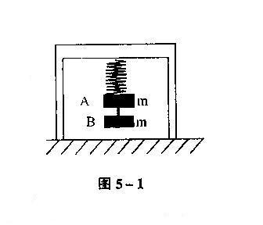
二、典型例题
例1 如图5-1，在质量为M的无底的木箱顶部用一轻弹簧悬挂质量均为$m$$(M\text{>>}m)$的A、B两物体，箱子放在水平面上，平衡后剪断A、B间细线，此后A将做简谐振动，当A运动到最高点时，木箱对地面的压力为：（ ）
A、$\text{Mg}$ B、$(M−m)g$
C、$(M+m)g$ D、$(M+2m)g$
解 剪断A、B间细绳后，A与弹簧可看成一个竖直方向的弹簧振子模型，因此，在剪断瞬间A具有向上的大小为$g$的加速度，当A运动到最高点时具有向下的大小为$g$的加速度（简谐运动对称性），此时对A来说完全失重，从整体法考虑，箱对地面的作用力为$\text{Mg}$，选A。
评析 注意应用弹簧振子模型中运动的对称性，及超重、失重知识，注重物理过程的分析，利用理想化模型使复杂的物理过程更加简单。
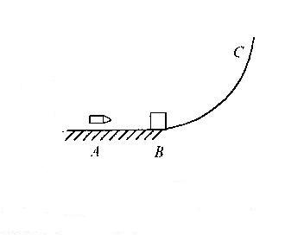
例2 如图5-2，有一水平轨道AB，在B点处与半径R=160m的光滑弧形轨道BC相切，一质量为M=0.99kg的木块静止于B处，现有一颗质量为$m=\text{10}\text{kg}$的子弹以$v_{0}=\text{500}m/s$的水平速度从左边射入木块且未穿出，如图所示，已知木块与该水平轨道的动摩擦因数$μ=0\text{.}5$，$g=\text{10}m/{s^{2}}$，试求子弹射入木块后，木块需经多长时间停止？$(\text{cos}5\text{°=}0\text{.}\text{996})$
解 子弹射入木块由动量守恒定律得子弹和木块的共同速度为$v={{\text{mv}}_{0}}/(M+m)=5m/s$
子弹和木块在光滑弧形轨道BC上的运动可看作简谐运动，$T=2π\sqrt{\frac{R}{g}}=8πs$，$t_{1}=T/2=4πs$，子弹在水平轨道上作匀减速运动加速度$a=f/(m+M)=5m/{s^{2}}$，$t_{1}=1s$，$t=t_{1}+t_{2}=(1+4π)s$
评析 注意子弹击中木块过程中有机械能损失，子弹冲上圆弧及返回过程中，为一变速圆周运动，运动时间无其它办法求解，只能利用简谐运动中的单摆模型；所以建立和应用物理模型在物理学习中是至关重要的。
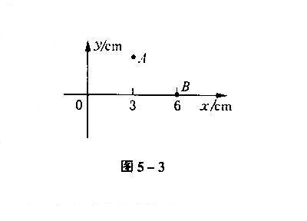
例3 如图5-3，一列横波沿$x$轴传播，波速$v=6m/s$。当位于$x_{1}=3\text{cm}$处的A质点在$x$轴上方的最大位移处时，位于$x_{2}=6\text{cm}$处的质点恰好在平衡位置，且振动方向沿$y$轴负方向，求这列波的频率$f$。
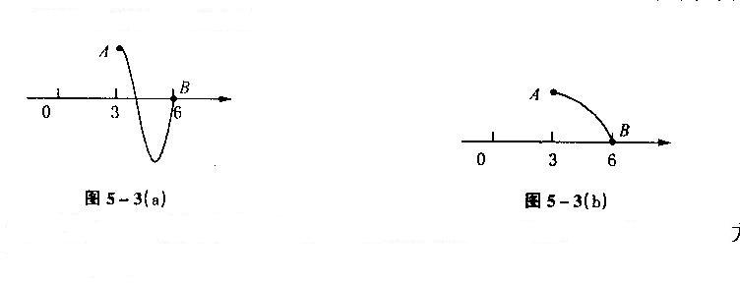
解 设波沿$x$轴正方向传播，当波长最长时，A、B之间的波形如图5-3a示，由波的周期性，有$Δx=\frac{3}{4}λ+nλ$，由$v=λf$得$f=\text{50}(4n+3)\text{Hz}$，$n=0,1,2,⋯$；同理波沿$x$轴负方向传播，当波长最长时，A、B之间的波形如图5-3b示，有$f=\text{50}(4n+1)\text{Hz}$，$n=0,1,2,⋯$

评析 应注意A、B两点间水平距离与波长的关系考虑波长的空间周期性及波传播方向的双向性。
例4 某质点在坐标原点O处做简谐运动，其振幅是0.05m，振动周期为0.4s，振动在介质中沿$x$轴正方向直线传播，传播速度为1m/s，已知它在平衡位置O向上开始振动，振动0.2s后立即停止振动，则停止振动后经过0.2s时间的波是图5-4中的（ ）
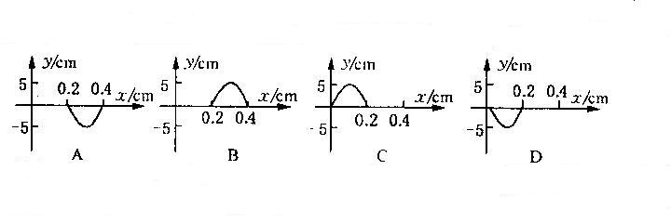
解 由题意得，振动在介质中沿$x$轴正向直线传播，且开始振动时方向向上，由此可知介质中各质点的起振方向均向上，由于振动周期为0.4S，而振源振动0.2S后立即停止振动，所以形成的是半个波长的脉冲，波形一定在$x$轴上方，振源停止振动后经过0.2S，波形沿$x$轴正方向平移半个波长即0.2m，波形不变，故选B。
评析 此题应注意的是O点起振时方向是向上的，振动传播至任何一点该点的起振方向均应向上，0.4S振动向外传播一个波长。应用简谐横波中介质质点振动方向与传播方向的关系，是解此类题的关键。
例5 振幅是2cm的一列简谐波，以12m/s的速度沿$x$轴正方向传播，在传播方向上有A、B两质点，A的平衡位置$x_{1}=4m$，B的平衡位置$x_{2}=\text{10}m$。已知A在最大位移处时，B正在平衡位置处向$−y$方向运动，试求这列波的频率的值。
解 当A在正向最大位移处时，AB间距离最少为$\frac{3}{4}λ$，考虑波动空间的周期性，应有AB=$(nλ+\frac{3}{4}λ)(n=0,1,2,⋯)$，即有$nλ+\frac{3}{4}λ$=6，根据$v=λf$知：$f=v/λ=2(n+\frac{3}{4})\text{Hz}(n=0,1,2,⋯)$；同理，当A在正向最大位移处时，AB间距离最少为$\frac{1}{4}λ$，考虑波动空间的周期性，应有AB=$(nλ+\frac{1}{4}λ)(n=0,1,2,⋯)$，即有$nλ+\frac{1}{4}λ$=6，根据$v=λf$知：$f=v/λ=2(n+\frac{1}{4})\text{Hz}(n=0,1,2,⋯)$；因此这列波的频率值为$f=v/λ=2(n+\frac{3}{4})\text{Hz}$或$f=v/λ=2(n+\frac{1}{4})\text{Hz}(n=0,1,2,⋯)$
评析 应注意A、B两点水平距离与波长的关系考虑波长的空间周期性，另应注意A点是在正向还是在负向最大位移处。
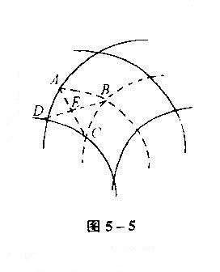
例6 如图5-5，表示两列同频率相干水波在t=0时刻的叠加情况，图中实线表示波谷，已知两列波的振幅均为2cm（且在图示范围内振幅不变）。波速为2m/s，波长为0.4m，E点是BD连线和AC连线的交点，下列说法正确的是（ ）
A、A、C两点是振动减弱点
B、E点是振动加强点
C、B、D两点在该时刻的竖直高度差4cm
D、t=0.05s时，E点离平衡位置的位移大小2cm
解 A、C两点均波峰与波谷叠加，使振动减弱，故A正确。E点为AC与BD连线的交点，它到波峰CD及波谷BC距离相等，因两列波传播速率相等，故将同一时刻在E点叠加，故E点振动减弱，B错；B、D两点均为加强点其振幅均为4cm，故此时两点的高度差8cm，C错。波的周期T=0.2s，t=0.05s=T/4，t=0时，E点处于平衡位置，经T/4周期，其位移大小为4cm，故D错。应选A。
评析 此题重点考查波的干涉中加强与减弱的条件，即波峰与波峰相遇或波谷与波谷相遇是加强，波峰与波谷相遇是减弱，应切实抓住这一点。

第八讲 作图

一、特别提示
解答物理问题通常有解析、论述、作图和列表等基本方法。作图是最重要的数学工具之一，也是考查的能力范围。在解答作图题时，要特别注意：
（1）仔细审题，按要求作图。例如，在平面镜成像作图时，为快速准确作图，通常采用对称性作图，一般不直接根据光的反射定律作图；
（2）具体作图时，每一步骤都要有依据。例如，物体运动时速度、合外力和轨迹三者间必须满足一定的位置关系，而不能随意乱画；
（3）在读图时要善于发现图中的隐含条件。例如，物理图象的纵、横截距、斜率和面积以及曲线间平行、相交、重合的关系，有时几个不同的物理图象从不同侧面描述同一物理过程时更要理解它们之间的联系和区别；
（4）作图时还要注意规范性要求，不要随意。例如，是实线还是虚线，是否应标明箭头方向，还是用斜线表示特殊的区域；并注意特殊符号（如电学元件）的正确运用；
（5）用作图法处理实验数据时，要理解所谓“拟合曲线”的意义，如何筛选、描线直接影响结果的准确性，同时也是能力具体体现之一。
二、典型例题
题1 一辆汽车在恒定的功率牵引下，在平直公路上由静止出发，经4min的时间行驶1.8km，则在4min末汽车的速度（ ）
A、等于7.5m/s B、大于7.5m/s C、等于15m/s D、15m/s
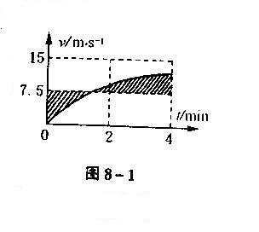
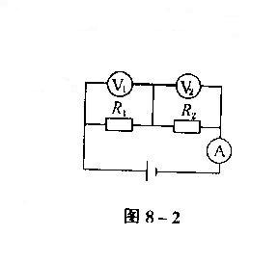
解析 汽车在恒定功率下由静止启动是加速度越来越小的变加速运动，很难通过运动方程求瞬时速度，一般的方法是由动能定理求出动能、再求速度但这必须要知道牵引力、阻力所做的功。而现在这些条件都未知，但在恒定功率下，其4min内的平均速度$\overline{v}=\frac{s}{t}=7\text{.}5m/s$，由于加速度变小，所以末速度$v_{t}>\overline{v}$，同时由于位移关系$v_{t}<2\overline{v}$，其$v−t$图象如图，为一上凸的曲线。打斜线部分“面积”相等，即位移为$1\text{.}8\text{km}=7\text{.}5×4×\text{60}m$，如果$v_{t}=7\text{.}5m/s$，则位移$s<1\text{.}8\text{km}$；而$v_{t}=\text{15}m/s$则位移$s<1\text{.}8\text{km}$，故$7\text{.}5m/s<v_{t}<\text{15}m/s$，正确选项是BD。
题2 电路如图8-2，、、分别为理想的电流表和电压表，R₁、R₂分别为定值电阻和可变电阻，电池E内阻不计，
A、R₁不变时，读数与读数之比等于R₁
B、R₂不变时，读数与读数之比等于R₁
C、R₂改变一定量时，读数的变化量与读数变化量之比的绝对值等于R₁
D、R₂改变一定量时，读数的变化量与读数变化量之比的绝对值等于R₁
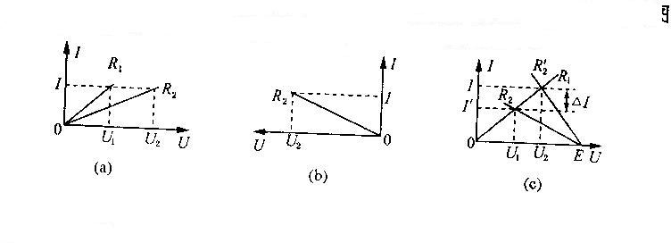
解析：由题高，、分别测出R₁、R₂两端电压，测出通过R₁、R₂的电流，因此：
$U_{1}={\text{IR}}_{1}$、$U_{2}={\text{IR}}_{2}$ 且$U_{1}+U_{2}=E$，
当R₂为某一值时，R₁、R₂的伏安特性曲线如图（a）所示（如R₁>R₂），在图中，$U_{1}+U_{2}=E$的关系很难表示出来，如果，将R₂的伏安特性曲线的横轴反向，即U轴向左，如（b）图，再把$a$、b两图按$U_{1}+U_{2}=E$的关系画在（2）图中，那末电流、电压关系就非常直观了。
特别是可变电阻R2改变一定量时（如增大为$R_{2}$＇）
${ΔU}_{2}=U_{2}^{'}−U_{2}={ΔU}_{1}=U_{1}−U_{1}^{'}=ΔU$；电流变为$I^{'}$，增大$ΔI=I^{'}−I$，如图（C）所示，显然，满足。
$R_{1}=\frac{U_{1}}{I}=\frac{ΔU}{ΔI}=\frac{{ΔU}_{1}}{ΔI}=\frac{{ΔU}_{2}}{ΔI}$ 故正确选项是BCD
题3 把一个“10V、5W”的用电器B（纯电阻）接到这一电源上，A消耗的功率是2W；换另一个“10V、5W”的用电器B（纯电阻）接到这一电源上，B实际消耗的功率可能小于2W吗？若有可能则条件是什么？
解析：用电器A、B的电阻分别为
$R_{A}=\frac{U^{2}}{P_{A}}=\text{50}Ω$ $R_{B}=\frac{U^{2}}{P_{B}}=\text{20}Ω$
由于$R_{B}<R_{A}$，所以B接入电路时，电压$U<\text{10}V$，P_{B}<5W，但能否小于2W呢？
A接入时：$P_{A}=[\frac{E}{R_{B}+r}]^{2}R_{A}=2W$ 则$E=(P_{A}+r)\sqrt{\frac{P_{A}}{R_{A}}}=[\text{10}+\frac{r}{5}]V$
换上B后，由题设$P_{B}=[\frac{E}{R_{B}+r}]^{2}R_{B}<P_{A}$ 则$r>\text{10}\sqrt{\text{10}}Ω$
可见，条件是$E=[\text{10}+\frac{r}{5}]V$；$r>\text{10}\sqrt{\text{10}}Ω$即可。
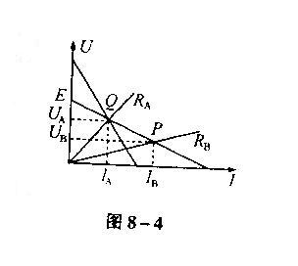
如果，从电源做伏安特性曲线$E=U−\text{Ir}$来看，当$P_{A}=P_{B}$时，有临界内阻$r_{s}=\sqrt{R_{A}⋅R_{B}}=\text{10}\sqrt{\text{10}}Ω$，及临界电动势$E_{s}=(\text{10}+2\sqrt{\text{10}})V$，由于$P_{A}=2W$不变，当$P_{A}<P_{B}$、$P_{B}=\text{20}Ω$时，其解在P_{B}伏安特性曲线的OP段（如图）之内，因为A、B消耗的功率是U-I图象中的“面积”；在过Q点，又过OP线段的E、r即为所求，可见，本题的所有解就是$E>E_{s}$、$r>r_{s}$的电源。
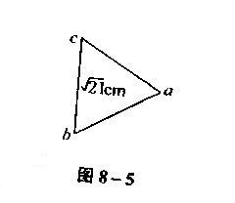
题4 如图所示，$a$、$b$、$c$是匀强电场中的三点，这三点构成等边三角形，每边长$L=\sqrt{\text{21}}\text{cm}$，将一带电量$q=−2×{\text{10}}^{−6}C$的电荷从$a$点移到$b$点，电场力$W_{1}=−1\text{.}2×{\text{10}}^{−5}J$；若将同一点电荷从$a$点移到$c$点，电场力做功$W_{1}=6×{\text{10}}^{−6}J$，试求场强E。
解析 匀强电场中电场线、等势面的作图是描述电场、理解电场属性的重要方法，由题意电荷由$a$到$b$、由$a$到$c$电场力做功分别为：
$W_{\text{ab}}={\text{qU}}_{\text{ab}}$、$W_{\text{ac}}={\text{qU}}_{\text{ac}}$ 可得$U_{\text{ab}}=\frac{W_{\text{ab}}}{q}=6V$；$U_{\text{ac}}=\frac{W_{\text{ac}}}{q}=−3V$
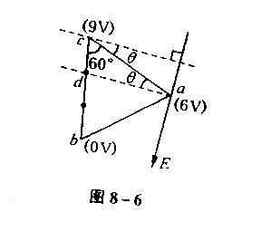
若设电热$φ_{b}=0$、则$φ_{a}=6V$、$φ_{c}=9V$；可将$\text{cb}$三等分，使$\overline{\text{cd}}=\frac{1}{3}\overline{\text{cb}}$，于是$φ_{d}=6V$即$φ_{a}=φ_{d}$，过$\text{ad}$可作等势面，如图8-6所示，为了便于求场强E过$a$作电场线E，并过$c$作$\text{ad}$的平行线。在$Δ\text{acd}$中，$∠\text{acd}=\text{60}°$、$∠\text{cad}=θ$和$∠\text{adc}=\text{180}°−(\text{60}\text{°+}θ)$
由正弦定理：$\frac{\text{cd}}{\text{sin}θ}=\frac{\text{ac}}{\text{sin}(\text{60}\text{°+}θ)}$ 可解$\text{sin}θ$
故场强$E=\frac{U_{\text{ac}}}{\text{arcsin}θ}=\text{200}V/m$，显然，若不能正确作图很难求出场强。
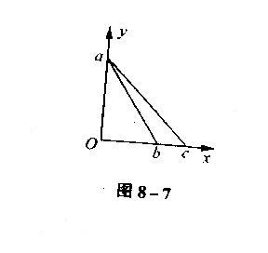
题5 如图，$\text{xoy}$坐标系中，将一负检验电荷Q由$y$轴上的$a$点移至$x$轴上的$b$点时，需克服电场力做功W；若从$a$点移至$x$轴上的$c$点时，也需克服电场力做功W。那么关于此空间存在的静电场可能是：
A、存在场强方向沿$y$轴负方向的匀强电场
B、存在场强方向沿$x$轴正方向的匀强电场
C、处于第I象限某一位置的正点电荷形成的电场
D、处于第IV象限某一位置的负点电荷形成的电场
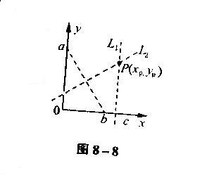
解析 由题意-q由$a$分别到$b$、$c$克服电场力做功均为W，即$W_{\text{ab}}={\text{qU}}_{\text{ab}}=W_{\text{ac}}={\text{qU}}_{\text{ac}}$、$W_{\text{ab}}<0$、$q<0$，即电势$ϕ_{a}>ϕ_{b}=ϕ_{c}$，易知若为匀强电场，则场强方向沿$y$轴负向，即A项正确。若为点电荷电场，由$ϕ_{b}=ϕ_{c}$，可作$\text{bc}$之中垂线L₁；若$ϕ_{a}=ϕ_{b}$，则可作$\text{ab}$之中垂线L₂，L₁、L₂交点为$P(x_{P},y_{P})$（如图所示）。当由正点电荷形成电场时，$ϕ_{a}>ϕ_{b}$只须在L₁上的点到$a$的距离小于到$b(c)$的距离即可，显然，该点坐标$(x,y)$满足：
$x=\text{xp}$、$y>\text{yp}$，分布在L₁的P点以上（不包括P点）。
而由负点电荷形成电场时，则要该点在L₁上，且到$a$的距离大于到$b(c)$的距离，其坐标$(x,y)$满足：$x=x_{p}$、$y<y_{p}$，分布在L₁的P点以上（不包括P点）。
通过作图不但直观、形象而且准确地给出了解的范围，其实关于场的问题本来就是空间的问题，而对场的了解必须运用作图的工具。
第九讲 论述题

一、特别提示
提高综合应用能力，要加强表达、叙述能力的训练，通过对论述题的分析和练习，克服解决物理问题时存在的：表达不清、叙述无理、论证无据等各种问题，学会使用本学科的语言来表达问题，进行交流，培养分析、逻辑推理能力，从而形成物理学科的意识和思想。
1、论述题的特点
论述题的特点主要体现在解题过程的表达要求上，即在对物理现象、物理过程的分析中，要求运动物理规律，用简洁、准确、清晰的语言对分析过程进行表达，在做出判断的同时，说明判断根据，也就是说不单要说明是什么，而且要说清楚为什么。
2、论述题的解法
解答论述题所用的分析方法和解答其它类型（选择、计算题型）的题目没有什么差别，但需有解题过程中的分析和表达，也就是说，对于论述题，除了要能够正确进行解答之外，一些必要的文字说明一定要有，《考试说明》明确要求学生“能够根据已知的知识和所给物理事实、条件，对物理问题进行逻辑推理和论证，得出正确的结论或作出正确的判断，并能把推理过程正确地表达出来。”
因此，解答论述题，一般可按以下步骤进行：
（1）根据题给条件，画出草图分析，明确题意。
（2）对题目中的物理现象，涉及的物理模型，发生的物理过程，进行简要的文字说明和进行必要的数学推导，具体说明每步的依据，从而得出结论或论证所需要的数学表达式。
（3）对导出的结果进行分类讨论，最后得出完整的结论。
不同类型的论述题，其出题的意图不同，解题的要求也有所区别。同学们可以在平时学习、练习中加以体会。
二、典型例题
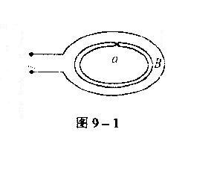
题1 如图9-1，是利用高频交变电流焊接自行车零件的原理示意图，其中外圈A是通高频交流电的线圈，B是自行车的零件，$a$是待焊接的接口，接口两端接触在一起，当A中通有交流电时，B中会产生感应电动势，使得接口处金属熔化而焊接起来。（1）为什么在其它条件不变的情况下，交流电频率越高，焊接越快？（2）为什么焊接过程中，接口$a$处已被熔化而零件的其它部分并不很热？
分析和证明 （1）交流电频率越高，磁通量变化率越大。
由法拉第电磁感应定律可知：感应电动势和感应电流都变大，产生的热功率越大；焊接越快。
（2）因为接口处电阻大，串联电路中电流处处相等，电阻大的地方产生的热量多，可将接口处熔化而零件的其它部分并不很热。
评析 这是一道简答论述题。可以像问答题，判断某一说法的对错，进而叙述理由。它要求运用物理知识和规律对某个问题或某种观点进行简明扼要回答，或加以简洁的解释。
题2 试在下述简化情况下，由牛顿定律和运动学公式导出动量守恒定律的表达式：系统是两个质点，相互作用力是恒力，不受其他力，沿直线运动，要求说明推导过程中每步的根据，以及公式中各符号和最后结果中各项的意义。
分析和证明 设$m_{1}$和$m_{2}$分别表示两质点的质量，F₁和F₂分别表示它们所受作用力，$a_{1}{和a}_{2}$分别表示它们的加速度，$t_{1}{和t}_{2}$分别表示F₁和F₂作用的时间，$v_{1}{和v}_{2}$分别表示它们相互作用过程中的初速度，$v_{1}^{'}和v_{2}^{'}$分别表示末速度，根据牛顿第二定律，
有：$F_{1}=m_{1}a_{1}$，$F_{2}=m_{2}a_{2}$
由加速度的定义可知：$a_{1}=\frac{v_{1}^{'}−v_{1}}{t_{1}}$，$a_{2}=\frac{v_{2}^{'}−v_{2}}{t_{2}}$
分别代入上式，可得：$F_{1}t_{1}=m_{1}(v_{1}^{'}−v_{1})$，$F_{2}t_{2}=m_{2}(v_{2}^{'}−v_{2})$
根据牛顿第三定律，有$F_{1}=−F_{2}$，$t_{1}=t_{2}$
代入并整理后，最终可得：$m_{1}v_{1}+mv_{2}=m_{1}v_{1}^{'}+mv_{2}^{'}$
其中$m_{1}v_{1}和mv_{2}$为两质点的初动量，$m_{1}v_{1}^{'}和mv_{2}^{'}$为两质点的末动量，这就是动量守恒定律的表达式。
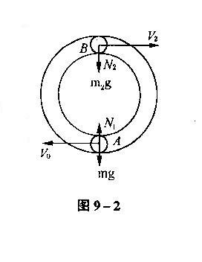
评析 本题是一道推导证明题。首先要对所引用字母符号的物理意义加以具体说明，在推导过程中每一步都要针对性的给出依据、说明理由，最后按题目要求用文字说出最后结果中各项的意义。因此，在学习物理概念和规律时不能只记结论，还须弄清其中的道理，知道物理概念和规律的由来。
题3 一内壁光滑的环形细圆管，位于竖直平面内，环的半径为R（比细管的半径大得多）。在圆管中有两个直径与细管内径相同的小球（可视为质点）。A球的质量为$m_{1}$，B球的质量为
$m_{2}$，它们沿环形圆管顺时针运动，经过最低点时的速度为$v_{0}$，设A球运动到最低点时，B球恰好运动到最高点，证明：若要此时两球作用于圆管的合力为零，那么$m_{1}$，$m_{2}$，R与$v_{0}$应满足的关系式是：$(m_{1}+5m_{2})g+(m_{1}−m_{2})\frac{v_{0}^{2}}{R}=0$。
分析和证明 根据题意，想象出此时物理情意如图9-2。因为轨道对在最高点B的作用力方向可以向上也可以向下，故先对A球受力分析（见图），由牛顿第三定律可知，A球对圆管的压力向下。为使两球作用于圆管的合力为零，B球对圆管的作用力只能向上，不然合力就不会为零，所以轨道对B球的作用力方向，由牛顿第三定律可知是向下的。于是可以证明：
对A由$F=\text{ma}$有$N_{1}−m_{1}g=m_{1}\frac{v_{0}^{2}}{R}$所以$N_{1}=m_{1}g+m_{1}\frac{v_{0}^{2}}{R}$
对B有$N_{2}+m_{2}g=m_{2}\frac{v_{2}^{2}}{R}$
由机械能守恒定律得 $\frac{1}{2}m_{2}v_{0}^{2}=\frac{1}{2}m_{2}v_{2}^{2}+m_{2}g2R$
把$v_{2}^{2}=v_{1}^{2}−4\text{gR}$ 代入$N_{2}+m_{2}g=m_{2}\frac{v_{2}^{2}}{R}$得$N_{2}=m_{2}\frac{v_{0}^{2}}{R}−5m_{2}g$
据题意有$N_{1}=N_{2}$，则$m_{1}g+m_{1}\frac{v_{0}^{2}}{R}=m_{2}\frac{v_{0}^{2}}{R}−5m_{2}g$
即$(m_{1}+5m_{2})g+(m_{1}−m_{2})\frac{v_{0}^{2}}{R}=0$
评析 本题的思路是“由因导索”，实行顺向证明，即由题设已知条件出发，运用已知规律推导所要证明的结果，叫顺证法。
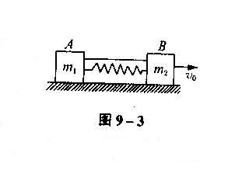
题4 如图9-3所示，滑块A、B的质量分别为$m_{1}{与m}_{2}$，且$m_{1}<m_{2}$，由轻质弹簧相连接，置于光滑的水平面上，用一轻绳把两滑块拉至最近，使弹簧处于最大压缩状态后绑紧，两滑块一起以恒定的速度$v_{0}$向右滑动。突然轻绳断开，当弹簧伸长至本身的自然长度时，滑块A的速度正好为零。问在以后的运动过程中，滑块B是否会有速度等于零的时刻？试通过定量分析讨论，证明你的结论。
分析和证明 B的速度不会为零。
假设某时刻B的速度为零，设此时滑块A的速度为$v_{1}$，由动量定律得
$(m_{1}+m_{2})v_{0}=m_{1}v_{1}$ ①
此时系统的机械能为E₁（重力势能为零），动能为E_{KA}，弹性势能为E_{p1}
E₁=E_{KA}+E_{p1} ②
E_{KA}=$m_{1}v_{1}^{2}$ ③
由题意知，当A的速度为零时，弹性势能E_{p2}=0。设此时B的速度为$v$，则B的动能为：$E_{\text{KB}}=\frac{1}{2}m_{2}v_{1}^{2}$ ④
此时系统的机械能为：E₂=E_{KB}+E_{p2} ⑤
由动量守恒定律得：$(m_{1}+m_{2})v_{0}=m_{2}v$⑥
由机械能守恒定律得E₁=E₂ ⑦
由以上各式联立得：
$\frac{(m_{1}+m_{2})^{2}v_{0}^{2}}{2m_{1}}+E_{p1}=\frac{(m_{1}+m_{2})^{2}v_{0}^{2}}{2m_{2}}$ ⑧
由于$E_{p1}≥0$，由上式可得出$m_{2}≤m_{1}$，这与题没给定的条件$m_{1}<m_{2}$相矛盾，故假设不成立，即有：B的速度不会为零。
评析 此题顺向证明过程较为复杂，可采用反证法。先假定所要证明的结论不成立，由此通过合理的逻辑推导而导出矛盾，从而说明假设不对，肯定原结论正确。
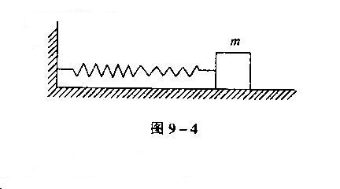
题3 如图9-4所示，弹簧的一端固定在墙上。另一端连结一质量为$m$的木块，今将木块向右拉开一位移L后释放，木块在有摩擦的水平地面上减幅振动。弹簧第一次恢复原长时，木块速度为$v_{0}$，试讨论：木块在整个振动过程中出现速度为$v_{0}$的位置有几个。
分析和证明 在整个振动过程中出现速度为$v_{0}$的位置有，且只有2个。
放手后，木块在水平方向上的弹力和摩擦力同时作用下，先向左作加速度变小的加速运动。后向左作加速度变大的减速运动。在原平衡位置右侧$x_{0}$处（${\text{kx}}_{0}=μ\text{mg}$），一定存在一加速度为零的位置，此位置向左的速度最大。根据速度变化必须是连续的原理可知，既然左侧有一$v_{0}$，其右侧也一定存在一$v_{0}$的位置。
此后的运动，可从能量角度分析不会再有$v_{0}$的位置出现。
因为在弹簧第一次恢复原长，木块速度为$v_{0}$时，系统振动的能量$E=E_{k}=\frac{1}{2}{\text{mv}}_{0}^{2}$，此后的运动仍属阻尼振动，由于摩擦的作用振动能量不断减小，$E^{'}<E$，设此后振动中任一时刻的速率为$v_{x}$，
即$\frac{1}{2}{\text{mv}}_{x}^{2}+E_{p}<\frac{1}{2}{\text{mv}}_{0}^{2}$
所以$v_{x}$必小于$v_{0}$，且不断变小，直至停止振动为止。
评析 此题属判断叙述类：根据题设的条件和基础知识，对某一物理现象、过程或结论，作出正确与否的判断。可以像计算题中的过程分析，用文字和物理公式分层次有条理地表达出来。
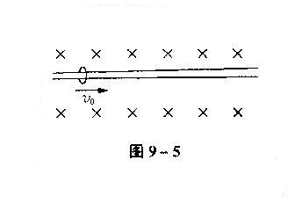
题4 如图9-5所示，足够长的水平绝缘杆MN，置于足够大的垂直纸面向内的匀强磁场中，磁场的磁感强度为B，一个绝缘环P套在杆上，环的质量为$m$，带电量为q的正电荷，与杆间的动摩擦因数为$μ$，若使环以初速度$v_{0}$向右运动，试分析绝缘环克服摩擦力所做的功。
分析和证明 当绝缘环以初速度$v_{0}$向右运动时，环受重力$\text{mg}$、洛仑兹力$f={\text{qBv}}_{0}$及杆的弹力N。由于N的大小、方向与重力和洛仑兹力大小有关，会约束水平方向的摩擦力变化，从而使绝缘环的最终运动可能有三种情况：
（1）若开始时${\text{qBv}}_{0}=\text{mg}$，即$v_{0}=\frac{\text{mg}}{\text{qB}}$，由于N=0，绝缘环不受摩擦力作用，做匀速直线运动。绝缘环克服摩擦力所做的功$W_{f1}=0$。
（2）若开始时${\text{qBv}}_{0}<\text{mg}$，即$v_{0}<\frac{\text{mg}}{\text{qB}}$，N方向向上，绝缘环受杆摩擦力作用，做加速度变小的减速运动，直至静止。绝缘环克服摩擦力所做的功$W_{f2}=\frac{1}{2}{\text{mv}}_{0}^{2}$。
（3）若开始时${\text{qBv}}_{0}>\text{mg}$，即$v_{0}>\frac{\text{mg}}{\text{qB}}$， N方向向下，绝缘环受杆摩擦力作用，做减速直线运动，洛仑兹力$f$不断减小，当${\text{qBv}}_{0}=\text{mg}$时，N=0，绝缘环不受摩擦力作用，做匀速直线运动，即最终速度$v=\frac{\text{mg}}{\text{qB}}$。绝缘环克服摩擦力所做的功：
$W_{f3}=\frac{1}{2}{\text{mv}}_{0}^{2}−\frac{1}{2}{\text{mv}}^{2}=\frac{1}{2}m[v_{0}^{2}−(\frac{\text{mg}}{\text{qB}})^{2}]$。
评析 本题可根据题设的条件和基础知识，通过某一物理现象的分析，作出相应的判断，对导出的结果进行较为完整的分类讨论。主要培养思维的深度和广度，提高判断应用能力。
第十讲 估算与信息题

估算与信息处理不仅是直觉思维能力的集中表现，在科学研究和工程技术具有极其重要的意义，而且对培养综合分析能力和灵活运用物理知识解决实际问题的能力，也具有不可低估的作用。
为了正确而迅速地进行估算与信息题的处理，一般应注意以下几方面的问题：
1、突出主要矛盾，忽略次要因素，建立合理的模型。
2、根据物理规律，建立估算关系或信息联系；估算结果的数量级必须正确，有效数字取1~2位即可。
3、熟悉常用的近似计算公式和物理常数。
例1 请估算地月之间的距离。（保留一位有效数字）
分析：月球是绕地球转的，由开普勒第三定律可知，所有绕地球转动的天体都满足$\frac{R^{3}}{T^{2}}=C$，为了解决地月距离，就需要寻找一个熟悉的，便于计算的绕地球转动的天体——同步卫星，同步卫星的周期T₁=1天。轨道半径R₁=6R₀+R₀=7R₀，而月球周期T₂=27天。
解答：$\frac{R_{1}^{3}}{T_{1}^{2}}=\frac{R_{2}^{3}}{T_{2}^{2}}$ $\frac{(7R_{0})^{3}}{I^{2}}=\frac{R_{2}^{3}}{3^{6}}$
∴R₂=7R₀×3²=63R₀=4×10⁵(Km)
点评：此题在估算中要求储备一些基本的天文学常识和相应的数据，从中选择便于计算或利用开普勒定律进行估算。
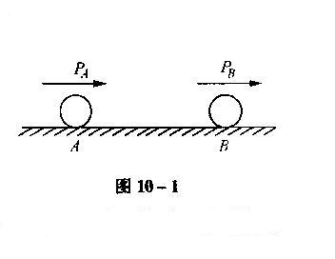
例2 如图10-1所示，在光滑的水平支撑面上，有A、B两个小球。A球动量为10kg·m/s，B球动量为12kg·m/s。A球追上B球并相碰，碰撞后，A球动量变为8kg·m/s，方向没变，则A、B两球质量的比值为（ ）
A、0.5 B、0.6 C、0.65 D、0.75
分析 A、B两球同向运动，A球要追上B球要有条件。$(v_{A}>v_{B})$两球碰撞过程中动量守恒，且动能不会增多，碰撞结束要有条件$(v_{B}^{'}≥v_{A}^{'})$
解答 由$(v_{A}>v_{B})$得$\frac{P_{A}}{m_{A}}>\frac{P_{B}}{m_{B}}$即$\frac{m_{A}}{m_{B}}<\frac{P_{A}}{P_{B}}=\frac{5}{6}=0\text{.}\text{83}$
由碰撞过程动量守恒得：$P_{A}+P_{B}=P_{A}^{'}+P_{B}^{'}$ $P,B=\text{14}{\text{Kg}⋅m}/s$
由碰撞过程的动能关系得
$\frac{P_{A}^{2}}{2m_{A}}+\frac{P_{B}^{2}}{2m_{B}}≥\frac{P_{A}^{}}{2m_{A}}+\frac{P_{B}^{}}{2m_{B}}$ $\frac{m_{A}}{m_{B}}≤\frac{\text{36}}{\text{52}}=0\text{.}\text{69}$
由$(v_{B}^{'}>v_{A}^{'})$得：$\frac{P_{B}^{'}}{m_{B}}≥\frac{P_{A}^{'}}{m_{A}}$ $\frac{m_{A}}{m_{B}}≥\frac{P_{A}^{'}}{P_{B}^{'}}=\frac{8}{\text{14}}=0\text{.}\text{57}$
∴$0\text{.}\text{57}≤\frac{m_{A}}{m_{B}}<0\text{.}\text{69}$
所以选B、C
点评 此题中的两球相碰过程遵守多条规律，在对问题的估算中，需同时对多种结果综合考虑，给出对结果的最后预测。
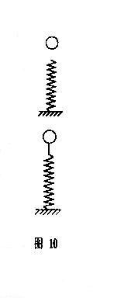
例3 如图10-2所示，轻弹簧的一端固连于地面，另一端自由，一小球由高处下落，碰到弹簧后继续压缩弹簧，当把弹簧压得最短暂，小球的加速度
重力加速度。（填“大于”，“小于”或“等于”）
分析与解答 小球将弹簧压得最短时，小球受两个力：重力和弹力。加速度可表达为$a=\frac{F−\text{mg}}{m}=\frac{F}{m}−g$。要判断与的大小。应该对此时的弹力作出估计。引入简谐振动模型：如图所示，轻弹簧一端与地面固连，另一端与一小球固连，用手拿着小球使弹簧处于原长。放手后，小球就做间谐振动。放手时，小球加速度为，方向向下，（此时还没有弹力）当弹簧最短时，小球加速度也为，方向向上。现在小球从高处落下后再压缩弹簧，当弹簧最短时，弹力比较大。所以。
点评 此题中为估计弹力的大小需引入简谐振动模型——竖直弹簧振子，来比较弹力的大小。这种估算要求对基本现象与基本物理模型的储备比较丰富，这需要平时的积累。
例4 一座电视塔高为H。若地球半径为R，求电视塔发射的微波在地面上能传播多远？
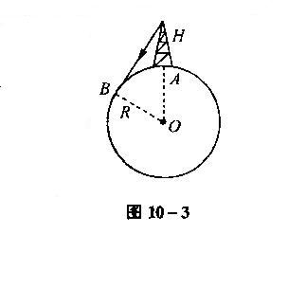
分析：如图10-3所示，微波传播的距离等于圆弧AB的长度s，且
$s=Rθ$ （1）
根据三角函数关系
$\text{cos}θ=\frac{R}{R+H}$ （2）
根据三角函数的近似计算公式，还有
$$\text{cos}θ=1−\frac{θ^{2}}{2!}+\frac{θ^{4}}{4!}+\frac{θ^{6}}{6!}+⋯$$
=1-$\frac{θ^{2}}{2!}$
=1-$\frac{θ^{2}}{2}$ （3）
解答：由（2）和（3）式可得
$$\frac{R}{R+H}=1−\frac{θ^{2}}{2}:θ^{2}=\frac{2H}{R+H}$$
因为$R\text{>>}H$，则上式又可以表示为
$$θ=\sqrt{\frac{2H}{R}}$$
根据（1）式和（4）式，则微波传播距离可表示为
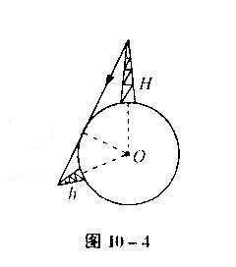
$$S=R\sqrt{\frac{2H}{R}}=\sqrt{2\text{RH}}$$
点评 利用此式，可以极为简捷地估算微波在地上传播的距离。如电视塔高H=500m，取地球半径R=6400km，则s=80km。如果接收天线高传播距离又是多少？[提示：如图所示s=s₁+s₂=$\sqrt{2R}(\sqrt{H}+\sqrt{h})$]
如果要让电视塔发射的微波，能覆盖地球赤道的三分之一（图10-4），塔高又应是多少？[提示：$H=\frac{(\frac{1}{6}×2πR)^{2}}{2R}$]
第十一讲 新科技问题

一、特别提示
物理学中几乎每一重要的知识块，都与现代科技紧密相关，例如：圆周运动与GPS全球定位系统；万有引力与宇宙探测；光的反射、折射与激光光纤通信；电场与静电的防止和应用；电磁感应与磁悬浮列车；原子核与核技术的应用；激光全息技术等。
物理学与自然和生活的联系更是丰富多彩，如：天气变化、交通工具、体育运动、家庭电器、医疗设备等等，都离不开物理知识。近几年的高考越来越强调与生产、生活实际相联系，这就要求我们要多关注与生活实际、现代科技的联系。
二、典型例题
例1 两个人要将质量$m=\text{100}\text{kg}$的货物装进离地面离$h=1m$的卡车车厢内，他们找到一个长为L=5m的斜面，但是没有其他更多可借助的工具。假设货物在接触面上滑动时所受的摩擦阻力恒为货物的重力的0.12倍，两人的最大推力各为800N，他们能否将货物直接推进车厢？你能否帮他们将此方案加以改进，设计一个可行的方案？$(g取\text{10}m/{s^{2}})$
评析 这是一道开放性题目，并具有浓厚的生活气息。试题既考查对力学知识的掌握情况，又考查所学知识应用于解决实际问题的能力。
解 两个人的最大推力为$F_{m}=2F=\text{1600}N$
货物所受摩擦力始终为$F_{f}=0\text{.}\text{12}G=\text{1200}N$
又重力沿斜面向下的分力为$F_{x}=\text{mg}\text{sin}θ={\text{mgh}}/L=\text{2000}N$
由于$F_{m}<F_{f}+F_{x}$，故两从不可能直接将货物推上斜面。
注意到$F_{m}<F_{f}$，我们可以让货物先在水平面上作匀加速运动，使货物在滑上斜面之前已经获得速度，然后匀减速滑动斜面顶端。
设货物在水平面上作匀加速直线运动的距离为s，在此运动过程中，由牛顿第二定律得$F_{m}−f={\text{ma}}_{1}$，则货物在水平面上作加速运动所获得的速度为$v=\sqrt{2a_{1}s}$。
货物滑上斜面后作匀减速运动，设其加速度大小为$a_{2}$，则由牛顿第二定律得$F_{m}+f−F_{m}={\text{ma}}_{2}$，其中$F_{x}$为货物重力的下滑分力，$f_{x}=G\text{sin}α={\text{Gh}}/L$
要使货物恰好能滑到顶端，则有$v=\sqrt{2a_{2}L}$。
所以，货物在水平面上加速的距离应为$s=({a_{2}}/{a_{1}})L=(F_{x}+f−F_{m})L/(F_{m}−f)$，代入数据即可求得$s=\text{20}m$。
故可设计方案为：两人用最大推力使货物在水平面上至少滑行20m后再推物体滑上斜面。
应该指出，可行的方案有很多种。例如两人可用F=1600N的推力在水平面上加速滑行更大的一段距离以后再用较小的推力将货物推上斜面，也可以用1200N<F<1600的恒定推力在水平面上加速滑行更大的一段距离以后再将货物推上斜面，还可以用变力推物体。关键在于使物体在滑上斜面之前应具有一定的动能。
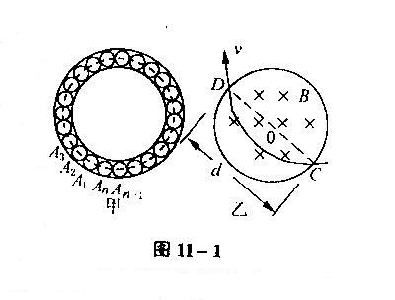
例2 正负电子对撞机的最后部分的简化示意图如图所示11-1（俯视图），位于水平面内的粗实线所示的圆环形真空管道是正、负电子做圆运动的“容器”，经过加速器加速后的正、负电子被分别引入该管道时，具有相等的速率，他们沿着管道向相反的方向运动。在管道控制它们转变的是一系列圆形电磁铁，即图甲中的A₁、A₂、A₃…A_{n}共有n个，均匀分布在整个圆环上，每组电磁铁内的磁场都是磁感应强度相同的匀强磁场，并且方向竖直向下，磁场区域的直径为d（如图乙），改变电磁铁内电流的大小，就可改变磁场的磁感应强度从而改变电子偏转的角度。经过精确的调整，首先实现电子在环形管道中沿图甲中虚线所示的轨迹运动，这时电子经过每个电磁场区域时射入点和射出点都是电磁场区域的同一直径的两端，如图乙所示。这就为进一步实现正、负电子的对撞作好了准备。
（1）试确定正、负电子在管道内各是沿什么方向旋转的；
（2）已知正、负电子的质量都是$m$，所带电荷都是元电荷，重力可不计，求电磁铁内匀强磁场的磁感应强度B大小。
解 （1）根据洛仑兹力提供向心力和磁场方向向下，可判断出正电子沿逆时针方向向下，可判断出正电子沿逆时针方向运动，负电子沿顺时针方向运动
（2）电子经过每个电磁铁，偏转的角度是$θ=\frac{2π}{n}$，电子在电磁铁内做圆周运动的半径为$R=\frac{\text{mv}}{\text{Be}}$
由几何关系可知，$\text{sin}\frac{θ}{2}=\frac{d/2}{R}$
解得：$B=\frac{2\text{mv}\text{sin}\frac{π}{n}}{\text{de}}$
例3 若近似地认为月球绕地球公转的轨道与地球绕太阳公转的轨道在同一平面内，且均为正圆，又知这两种转动同向，月相变化的周期为29.5天。求：月球绕地球转一周所用的时间。
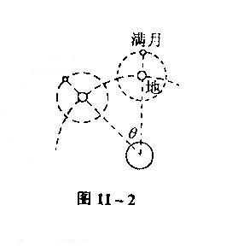
解 该题涉及太阳、地球和月球在空间中的运动及位置的相对关系，需要较强的空间想象能力。画出示意图能把各天体的相对关系表达得比较清楚，便于思考。我们抓住月相变化的周期为29.5天这一条件，画相邻的两个相同月相（而且都是满月）时，三天体的位置情况。如图11-2所示，图中设地球和月球的公转都是逆时针方向的。图中$θ$角是地球在29.5天中转过的角度，可用下式计算
$$θ=\frac{\text{29}\text{.}5}{\text{365}}×\text{365}\text{°=}\text{29}\text{.}1°$$
在29.5这天中，月球已经绕地球转过了$(\text{360}\text{°+}θ)$角，因此对月球公转的周期T，可列出下面比例式
$\frac{\text{29}\text{.}5}{\text{360}\text{°+}θ}=\frac{T}{\text{360}°}$解得：T=27.3天
第十二讲 临界问题
一、特别提示
当物体由一种物理状态变为另一种物理状态时，可能存在一个过渡的转折点，这时物体所处的状态通常称为临界状态，与之相关的物理条件则称为临界条件。
解答临界问题的关键是找临界条件。
许多临界问题，题干中常用“恰好”、“最大”、“至少”、“不相撞”、“不脱离”……等词语对临界状态给出了明确的暗示，审题时，一定要抓住这些特定的词语发掘其内含规律，找出临界条件。
有时，有些临界问题中并不显含上述常见的“临界术语”，但审题时发现某个物理量在变化过程中会发生突变，则该物理量突变时物体所处的状态即为临界状态。
临界问题通常具有一定的隐蔽性，解题灵活性较大，审题时应力图还原习题的物理情景，抓住临界状态的特征，找到正确的解题方向。
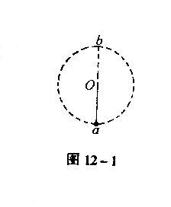
二、典型例题
题1 如图12-1所示，细杆的一端与一小球相连，可绕过O点的水平轴自由转动。现给小球一初速度，使它做圆周运动，图中$a$、$b$分别表示小球轨道的最低点和最高点，则杆对球的作用力可能是（ ）
A、$a$处为拉力，$b$为拉力
B、$a$处为拉力，$b$为推力
C、$a$处为推力，$b$为拉力
D、$a$处为推力，$b$为推力
解析 因为圆周运动的物体，向心力指向圆心，小球在最低点时所需向心力沿杆由$a$指向O，向心力是杆对小球的拉力与小球重力的合力，而重力方向向下，故杆必定给球向上的拉力，小球在最高点时若杆恰好对球没有作用力，即小球的重力恰好对球没有作用力，即小球的重力恰好提供向心力，设此时小球速度为$v_{b}$，则：$\text{mg}=m\frac{v_{b}^{2}}{R}$ $v_{b}=\sqrt{\text{gR}}$
当小球在最高点的速度$v>v_{b}$时，所需的向心力$F>\text{mg}$，杆对小球有向下的拉力；若小球的速度$v<v_{b}$时，杆对小球有向上推力，故选A、B正确
评析 本题关键是明确越过临界状态$v_{b}=\sqrt{\text{gR}}$时，杆对球的作用力方向将发生变化。
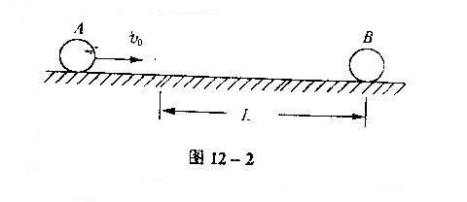
题2 在光滑的水平轨道上有两个半径都是$r$的小球A和B，质量分别为$m$和2$m$，当两球心间距离大于L（L比2r大得多）时，两球之间无相互作用力；当两球心间距离等于或小于L时，两球间存在相互作用的恒定斥力F。设A球从远离B球处以速度$v_{0}$沿两球连心线向原来静止的B球运动，如图12-2所示，欲使两球不发生接触，$v_{0}$必须满足什么条件
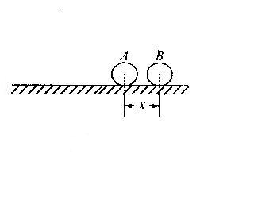
解析 据题意，当A、B两球球心间距离小于L时，两球间存在相互作用的恒定斥力F。故A减速而B加速。当$v_{A}>v_{B}$时，A、B间距离减小；当$v_{A}<v_{B}$时，A、B间距离增大。可见，当$v_{A}=v_{B}$时，A、B相距最近。若此时A、B间距离$x>2r$，则A、B不发生接触（图12-3）。上述状态即为所寻找的临界状态，$v_{A}=v_{B}$时$x>2r$则为临界条件。
两球不接触的条件是：$v_{A}=v_{B}$ （1）
L+s_{B}-s_{A}>2r （2）
其中$v_{A}$、$v_{B}$为两球间距离最小时，A、B球的速度；s_{A、}s_{B}为两球间距离从L变至最小的过程中，A、B球通过的路程。
设$v_{0}$为A球的初速度，由动量守恒定律得：${\text{mv}}_{0}={\text{mv}}_{A}+2{\text{mv}}_{B}$ （3）
由动能定律得$F_{s_{A}}=\frac{1}{2}{\text{mv}}_{0}^{2}−\frac{1}{2}{\text{mv}}_{A}^{2}$ （4）
$F_{s_{B}}=\frac{1}{2}(2m)v_{B}^{2}$ （5）
联立解得：$v_{0}<\sqrt{\frac{3F(L−2r)}{m}}$
评析 本题的关键是正确找出两球“不接触”的临界状态，为$v_{A}=v_{B}$且此时$x>2r$
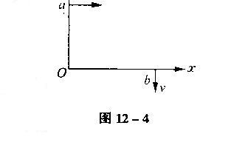
题3 如图12-4所示，一带电质点，质量为$m$，电量为$q$，以平行于$\text{Ox}$轴的速度$v$从$y$轴上的$a$点射入图中第一象限所示的区域。为了使该质点能从$x$轴上的$b$点以垂直于$\text{Ox}$轴的速度$v$射出，可在适当的地方加一个垂直于$\text{xy}$平面、磁感应强度为B的匀强磁场。若此磁场仅分布在一个圆形区域内，试求这圆形磁场区域的最小半径。重力忽略不计。
解析 质点在磁场中作半径为R的圆周运动，
$\text{qBv}=m\frac{v^{2}}{R}$，得$R=\frac{\text{mv}}{\text{qB}}$ （1）
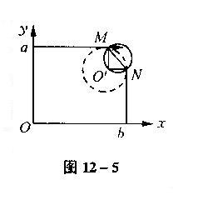
根据题意，质点在磁场区域中的轨道是半径等于R的圆上的1/4圆弧，这段圆弧应与入射方向的速度、出射方向的速度相切。过$a$点作平行于$x$轴的直线，过$b$点作平行于$y$轴的直线，则与这两直线均相距R的O＇为圆心、R为半径的圆（圆中虚线圆）上的圆弧MN，M点和N点应在所求圆形磁场区域的边界上。
在通过M、N两点的不同的圆周中，最小的一个是以MN连线为直径的圆周。所以本题所求的圆形磁场区域的最小半径为
$r=\frac{1}{2}\overline{\text{MN}}=\frac{1}{2}\sqrt{R^{2}+R^{2}}=\frac{\sqrt{2}}{2}R=\frac{\sqrt{2}}{2}⋅\frac{\text{mv}}{\text{qB}}$ （2）
所求磁场区域如图12-5中实线圆所示。
评析 临界值可能以极值形式出现，也可能是边界值（即最大值和最小值）此题中最小值是利用几何知识判断而得到的。A、B两点及AB圆弧分别是磁场的边界点和磁场内的一段弧，是寻找最小圆形磁场区域的依据。
题4 圆筒形的薄壁玻璃容器中，盛满某种液体，容器底部外面有光源S，试问液体折射率至少为多少时，才不能通过容器壁在筒外看到光源S（壁厚不计）。
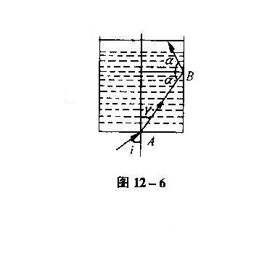
解析 要在容器外空间看不到光源S，即要求光源S进入液体后，射向容器壁光线的入射角$α≥C$（临界角），如图所示，由折射定律可知
$n=\frac{\text{sin}\text{90}°}{\text{sin}C}$ $\text{sin}C=\frac{1}{n}$ （1）
由图可知$α+γ=\text{90}°$，$α≥C$，$γ≤\text{90}°−C$ （2）
在A点入射处，由折射定律有
$$n=\frac{\text{sin}i_{m}}{\text{sin}γ_{m}}=\frac{\text{sin}\text{90}°}{\text{sin}(\text{90}°−C)}=\frac{1}{\text{cos}C}$$
所以$\text{cos}C=\frac{1}{n}$ （3）
由（1）（3）两式可知$C=\text{45}°$，$n=\frac{1}{\text{cos}C}=\sqrt{2}$
由（2）式可知：$γ$越小越好，临界角C也是越小越好：由$\text{sin}C=\frac{1}{n}$可知，$n$越大，C越小；而由$n=\frac{\text{sin}i}{\text{sin}γ}$可知，当$i$一定时，$n$越大，$γ$小。
所以液体的折射率$n≥\sqrt{2}$
评析 本题临界条件有两个，当折射角为90°时的入射角为临界角C和当入射角为90°时$γ$最大。一般几何光学中习题涉及前一个临界条件的较多，涉及后一个临界条件的较少。而求出折射率的临界值为$\sqrt{2}$，还要进一步利用（3）式进行讨论$n$的范围。该题的分析方法是从结果利用临界值C，采取倒推的方法来求解。一般来讲，凡是求范围的物理问题都会涉及临界条件。

